
Guide du débutant

Chapitre 5
Débuter avec Calc
Utiliser les classeurs dans LibreOffice
Droits d’auteur
Ce document est protégé par Copyright © 2018 par l’Équipe de Documentation de LibreOffice. Les contributeurs sont nommés ci-dessous. Vous pouvez le distribuer et/ou le modifier sous les termes de la Licence Publique Générale GNU(https://www.gnu.org/licenses/gpl.html), version 3 ou ultérieure, ou de la Licence Creative Commons Attribution (https://creativecommons.org/licenses/by/4.0/), version 4.0 ou ultérieure.
Toutes les marques déposées citées dans ce guide appartiennent à leurs légitimes propriétaires.
Contributeurs
Ce livre est adapté et mis à jour à partir de Getting Started with OpenOffice.org 3.3. Ont contribué
À cette édition
Amanda Labby | Jorge Rodriguez | Olivier Hallot
Dave Barton | Paul Figueiredo | Jean Hollis Weber
Aux éditions précédentes
Jean Hollis Weber | Peter Schofield | David Michel
Hazel Russman | Ron Faile Jr. | Martin Saffron
John A Smith | Olivier Hallot | Dave Koelmeyer
Leo Moons
Traduction
De cette édition
Traducteurs : | Jean-Luc Vandemeulebroucke
Relecteurs : | Philippe Clément
Des éditions précédentes
Traducteurs : | Laurent Balland-Poirier | Sophie Gautier | Jean-Luc Vandemeulebroucke
Relecteurs : | Christian Chenal | Philippe Clément | Pierre-Yves Samyn
 | Evelyne Tenaerts | Laurent Balland-Poirier
Retours
Veuillez adresser tout commentaire ou suggestion concernant ce document à la liste de diffusion de l’Équipe de Documentation : doc@fr.libreoffice.org
- Remarque
Tout ce que vous envoyez à la liste de diffusion, y compris votre adresse mail et toute autre information personnelle incluse dans le message, est archivé publiquement et ne peut pas être effacé.
Date de publication et version du logiciel
Publié le 15 mars 2019. Basé sur LibreOffice 6.0.
Utiliser LibreOffice sur un Mac
Sur Mac, certaines touches et certains éléments de menu sont différents de ceux utilisés sous Windows ou Linux. Le tableau ci-dessous donne quelques substitutions courantes pour les instructions de ce chapitre. Pour une liste plus détaillée, voyez l’Aide de l’application.
Windows ou Linux | Équivalent Mac | Effet
Sélection du menu Outils > Options | LibreOffice > Préférences | Accès aux options de configuration
Clic droit | Control+clic ou clic droit selon la configuration de l’ordinateur | Ouvre un menu contextuel
Ctrl (Control) | ⌘ (Command) | Utilisé avec d’autres touches
F5 | Shift+⌘+F5 | Ouvre le Navigateur
F11 | ⌘+T | Ouvre la fenêtre Styles et Formatage

Table des matières
Qu’est-ce que Calc ? 1
Compatibilité avec d’autres tableurs 1
Jokers 1
Syntaxe des formules 1
Macros 1
Classeurs, feuilles de calcul et cellules 2
La fenêtre principale de Calc 2
La barre de titre 3
La barre de menu 3
Barres d’outils 4
La barre de formule 4
La barre d’état 5
Le volet latéral 6
Agencement du classeur 8
Cellules individuelles 8
Onglets de feuille de calcul 8
Ouvrir des fichiers CSV 9
Enregistrer les classeurs 11
Enregistrer dans d’autres formats de classeurs 12
Exporter le contenu sous forme d’image 14
Naviguer dans les classeurs 14
Déplacement d’une cellule à l’autre 14
Déplacement d’une feuille à l’autre 15
Navigation avec le clavier 17
Personnaliser la touche Entrée 18
Sélectionner des éléments dans un classeur 18
Sélectionner des cellules 18
Cellule individuelle 18
Plage de cellules contiguës 18
Plage de cellules non contiguës 19
Sélectionner des colonnes et des lignes 20
Colonne ou ligne individuelle 20
Colonnes ou lignes multiples 20
Feuille entière 20
Sélectionner des feuilles 20
Feuille individuelle 20
Plusieurs feuilles contiguës 20
Plusieurs feuilles non contiguës 21
Toutes les feuilles 21
Pour désélectionner 21
Masquer et afficher des feuilles 21
Actions sur les colonnes et les lignes 22
Insérer des colonnes et des lignes 22
Colonne ou ligne individuelle 22
Colonnes ou lignes multiples 22
Supprimer des colonnes et des lignes 22
Colonne ou ligne individuelle 22
Colonnes ou lignes multiples 23
Actions sur les feuilles 23
Insérer de nouvelles feuilles 23
Déplacer et copier des feuilles 24
Par glisser-déposer 24
En utilisant une boîte de dialogue 25
Supprimer des feuilles 25
Feuille individuelle 25
Feuilles multiples 25
Renommer des feuilles 25
Affichage de Calc 26
Modifier l’affichage du document 26
Fixer les lignes et les colonnes 26
Comment fixer des lignes ou des colonnes 26
Comment libérer les lignes et les colonnes figées 27
Scinder l’écran 27
Comment scinder l’écran horizontalement ou verticalement 27
Comment scinder l’écran horizontalement et verticalement 28
Comment supprimer le partage de l’écran 28
Saisir des données en utilisant le clavier 28
Saisir des nombres 28
Nombres négatifs 28
Zéros non significatifs 28
Nombres sous forme de texte 30
Saisir des textes 31
Saisir des dates et des heures 31
Options d’autocorrection 32
Remplacer 33
Exceptions 33
Options 33
Options linguistiques 33
Réinitialiser 33
Désactiver les modifications automatiques 34
Changements de l’AutoCorrection 34
AutoSaisie 34
Conversion automatique des dates 34
Accélérer la saisie des données 34
Utiliser l’outil Remplir dans les cellules 34
Utiliser des séries de remplissage 35
Définir une liste de remplissage 36
Définir une liste de remplissage à partir d’une plage d’une feuille 37
Utiliser les listes de sélection 37
Partager du contenu entre plusieurs feuilles 38
Valider le contenu des cellules 38
Modifier les données 39
Supprimer les données d’une cellule 39
Supprimer seulement les données 39
Supprimer les données et le formatage 39
Remplacer toutes les données dans une cellule 39
Modifier les données dans une cellule 40
Avec le clavier 40
Avec la souris 40
Formater les données 40
Formater plusieurs lignes de texte 40
Utiliser le retour à la ligne automatique 41
Utiliser les sauts de ligne manuels 42
Ajuster le texte à la taille de la cellule 42
Formater les nombres 43
Formater la police 44
Formater les bordures des cellules 45
Formater l’arrière-plan des cellules 46
Appliquer un style aux cellules 46
Formatage automatique des cellules 46
Avec l’AutoFormat 46
Définir un nouvel AutoFormat 47
Utiliser les thèmes 47
Utiliser le formatage conditionnel 49
Masquer et afficher les données 49
Masquer des données 49
Afficher les données masquées 50
Protection des cellules 50
Trier des enregistrements 52
Commentaires de cellules 53
Utiliser les formules et les fonctions 54
L’assistant Fonction et la recherche de fonctions 55
Analyser les données 56
Tables et diagrammes dynamiques 56
Diagrammes de tables dynamiques 57
Impression 58
Utiliser les zones d’impression 58
Définir une zone d’impression 58
Ajouter une plage à la zone d’impression 58
Supprimer une zone d’impression 59
Éditer une zone d’impression 59
Options d’impression 59
Imprimer des lignes ou colonnes sur chaque page 60
Sauts de page 60
Insérer un saut de page 61
Supprimer un saut de page 61
En-têtes et pieds de page 62
Définir un en-tête ou un pied de page 62

Qu’est-ce que Calc ?
Calc est le module tableur de LibreOffice. Vous pouvez saisir des données (ordinairement numériques) dans un classeur puis les manipuler pour produire certains résultats.
Vous pouvez aussi saisir les données puis utiliser Calc dans un mode « Et si ? » en modifiant certaines de ces données pour observer le résultat sans avoir à retaper la feuille ou le classeur en entier.
Parmi les autres fonctionnalités de Calc, on trouve :
- des fonctions qui peuvent servir à créer des formules pour effectuer des calculs complexes sur les données ;
- des fonctions de base de données pour trier, stocker et filtrer les données ;
- des graphiques dynamiques : une large gamme de diagrammes en 2D et 3D ;
- des macros pour enregistrer et exécuter les tâches répétitives ; parmi les langages de script supportés, on trouve LibreOffice Basic, Python, BeanShell et JavaScript ;
- la capacité à ouvrir, modifier et enregistrer les classeurs de Microsoft Excel ;
- l’importation et l’exportation de classeurs dans de nombreux formats, parmi lesquels HTML, CSV, PDF et PostScript.

Compatibilité avec d’autres tableurs

Jokers
Les jokers simples, tels que l’astérisque (*), le point d’interrogation (?) et le tilde (~) provenant d’autres tableurs sont reconnus par LibreOffice. Les jokers sont courants dans d’autres tableurs et l’adoption d’une option semblable dans LibreOffice offre une meilleure compatibilité et un maniement plus simple aux utilisateurs qui ne sont peut-être pas familiers de l’emploi des expressions régulières.

Syntaxe des formules
Par défaut, LibreOffice utilise une syntaxe propre pour les formules, dite syntaxe Calc A1, à la place de la syntaxe Excel A1 utilisée par Microsoft Excel. LibreOffice traduit de façon transparente l’une vers l’autre. Cependant, si vous avez vos habitudes avec Excel, vous désirerez peut-être changer la syntaxe par défaut utilisée dans Calc en sélectionnant Outils > Options… dans la barre de menu, puis en ouvrant la page LibreOffice Calc – Formule dans la boîte de dialogue Options pour choisir Excel A1 dans la liste déroulante Syntaxe de la formule.
Vous trouverez plus d’informations sur la syntaxe des formules dans le Guide Calc, au chapitre 7, Formules et fonctions.

Macros
Microsoft Office utilise un code écrit en Visual Basic for applications (VBA), tandis que LibreOffice utilise un code Basic basé sur son API (Application Programming Interface : Interface de Programmation de l’Application). Bien que ces deux langages de programmation soient les mêmes, les objets et les méthodes sont différents et ne sont donc pas totalement compatibles.
LibreOffice peut cependant exécuter certains scripts en Visual Basic d’Excel si vous activez cette possibilité dans la page Chargement/enregistrement – Propriétés VBA de la boîte de dialogue Options (Outils > Options…).
Pour plus d’informations sur les macros, reportez-vous au Guide Calc, chapitre 12, Macros Calc.

Classeurs, feuilles de calcul et cellules
Calc travaille avec des éléments appelés classeurs. Un classeur est constitué de plusieurs feuilles de calcul individuelles, contenant chacune des cellules disposées en lignes et en colonnes. Une cellule donnée est identifiée par son numéro de ligne et la lettre de sa colonne.
Les cellules contiennent les éléments particuliers – textes, nombres, formules, etc. – qui constituent les données à afficher et à manipuler.
Chaque classeur peut posséder plusieurs feuilles de calcul et chaque feuille peut posséder plusieurs cellules individuelles. Dans Calc, chaque feuille de calcul peut avoir au maximum 1 048 576 lignes et 1 024 colonnes. LibreOffice Calc peut gérer jusqu’à 32 000 feuilles.

La fenêtre principale de Calc
Quand Calc démarre, la fenêtre principale s’ouvre (Figure 1). Les éléments de cette fenêtre sont décrits ci-dessous.
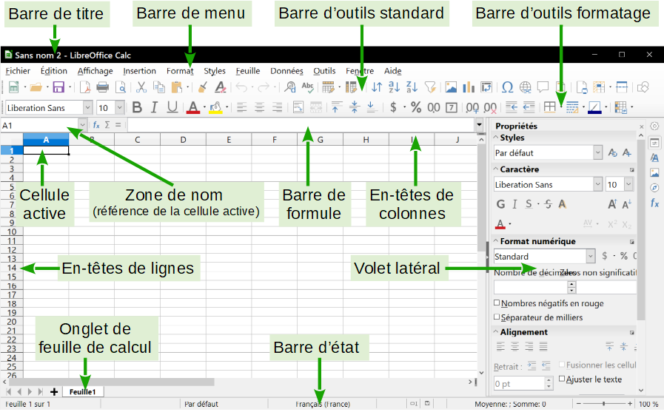
Figure 1 : La fenêtre principale de Calc
- Remarque
Si une partie de la fenêtre de Calc (Figure 1) n’apparaît pas, vous pouvez l’afficher en utilisant le menu Affichage. Par exemple, Affichage > Barre d’état va basculer (afficher ou masquer) la barre d’état. Il n’est pas toujours nécessaire de tout afficher, comme sur la Figure 1; affichez ou masquez ce que vous voulez.

La barre de titre
La barre de titre, située tout en haut, affiche le nom du classeur ouvert. Quand celui-ci vient d’être créé, à partir d’un modèle ou d’un document vide, son nom est Sans nom X, où X est un nombre. Quand vous enregistrez le classeur pour la première fois, vous êtes invité à lui donner le nom de votre choix.

La barre de menu
La barre de menu est l’endroit où vous sélectionnez un des menus ; divers sous-menus peuvent apparaître pour vous donner plus de choix. Vous pouvez aussi personnaliser la barre de menu : voyez le Chapitre 14, Personnaliser LibreOffice pour plus d’informations.
- Le menu Fichier contient les commandes qui s’appliquent à la totalité du document ; par exemple, Ouvrir, Enregistrer, Assistants, Exporter au format PDF, Imprimer, Signatures numériques.
- Le menu Édition contient les commandes pour l’édition du document ; par exemple Annuler, Copier, Coller, Rechercher & remplacer, Suivi des modifications, Fusionner le document, etc.
- Le menu Affichage contient les commandes pour modifier l’apparence de l’interface utilisateur de Calc ; par exemple Barres d’outils, En-tête de colonnes/lignes, Plein écran, Zoom, etc.
- Le menu Insertion contient les commandes pour insérer des éléments dans un classeur ; par exemple Image, Média, Objet, Contrôle de formulaire, Cadre flottant, Diagramme, Fonctions, Caractères spéciaux, Forme, Table dynamique, Plage ou expression nommée, Commentaire, Hyperlien, En-têtes et pieds de page, etc.
- Le menu Format contient les commandes pour modifier l’agencement d’un classeur ; par exemple Cellules, Page, Aligner, Fusionner les cellules, Zone d’impression, Formatage conditionnel, Thème pour le classeur, Image, Diagramme, Objet, etc.
- Nouveau dans la version 6.0
Le menu dispose maintenant d’une entrée Styles.
- Le menu Styles contient les commandes pour appliquer les styles standard au contenu des cellules, groupes de cellules ou feuilles de calcul.
- Le menu Feuille contient les commandes les plus souvent utilisées pour gérer les feuilles ; par exemple Insérer et Supprimer des cellules, des colonnes, des lignes, des feuilles et des feuilles à partir d’un fichier, Basculer entre les types de référence, Lien vers des données externes ainsi que Remplir les cellules, etc.
- Le menu Données contient les commandes pour manipuler les données dans votre classeur ; par exemple Définir la plage, Trier, AutoFiltre, Statistiques, Table dynamique, Consolider, etc.
- Le menu Outils contient diverses fonctions pour vous aider à vérifier et à personnaliser votre classeur, par exemple Orthographe, Partager le classeur, Protéger la feuille, Macros, Recherche de valeur cible, Solveur, Paramétrage des filtres XML, Gestionnaire des extensions, etc.
- Le menu Fenêtre contient les commandes pour l’affichage de la fenêtre ; par exemple Nouvelle fenêtre, Fermer la fenêtre.
- Le menu Aide contient des liens vers le système d’aide qui accompagne le logiciel et d’autres fonctions diverses ; par exemple Aide de LibreOffice, Information de licence, Guides de l’utilisateur, Vérifier les mises à jour, Envoyer un retour ou Faire un don à LibreOffice.

Barres d’outils
Dans la disposition par défaut, à l’ouverture de Calc, les barres d’outils Standard et Formatage sont ancrées en haut de l’espace de travail (Figure 1).
Les barres d’outils de Calc peuvent être soit ancrées à une position fixe, soit flottantes, ce qui vous permet de les déplacer à une position plus pratique sur votre espace de travail. Les barres d’outils ancrées peuvent être libérées et soit déplacées à une position d’ancrage différente sur l’espace de travail, soit laissées flottantes. Les barres d’outils qui sont flottantes quand on les ouvre peuvent être ancrées à une position fixe sur votre espace de travail.
Vous pouvez choisir une barre d’outils unique à la place des deux barres de la configuration par défaut. Elle propose les commandes les plus utilisées. Pour l’activer, dans le menu Affichage > Barre d’outils, sélectionnez Standard (mode compact) et décochez Standard et Formatage.
L’ensemble par défaut des icônes (parfois appelées boutons) des barres d’outils offre une grande variété de commandes et de fonctions courantes. Vous pouvez aussi ajouter ou supprimer des icônes des barres d’outils, voyez pour cela le Chapitre 14, Personnaliser LibreOffice pour plus d’informations.
Si vous placez le pointeur de la souris au-dessus d’une des icônes, une petite boîte, appelée infobulle, apparaît. Elle donne une brève explication de la fonction de l’icône. Pour une explication plus détaillée, choisissez Aide > Qu’est-ce que c’est ? et placez le pointeur de la souris sur l’icône. Pour désactiver cette fonction, cliquez dessus ou appuyez sur la touche Échap. Les astuces détaillées (info-ballons) peuvent être activées ou désactivées depuis la page LibreOffice > Général de la boîte de dialogue Options (Outils > Options).

La barre de formule
La barre de formule est située au-dessus de la feuille de calcul dans l’espace de travail de Calc. Elle est ancrée de façon permanente à cette position et elle ne peut pas être rendue flottante. Si elle n’est pas visible, sélectionnez Affichage dans la barre de menu et choisissez Barre de formule.
Figure 2 : La barre de formule
De gauche à droite sur la Figure 2, la barre de formule est constituée des éléments suivants :
- la Zone de nom indique la référence de la cellule actuellement active par une combinaison d’une lettre et d’un nombre, par exemple A1. La lettre indique la colonne et le nombre la ligne de la cellule sélectionnée. Si vous avez sélectionné une plage de cellules qui a reçu un nom, celui-ci est affiché dans cette boîte. Vous pouvez aussi taper une référence de cellule dans la zone de nom pour sauter à la cellule référencée. Si vous tapez le nom d’une plage nommée et que vous appuyez sur la touche Entrée, la plage nommée est sélectionnée et affichée ;
- l’Assistant Fonctions  ouvre une boîte de dialogue où vous pouvez parcourir une liste des fonctions disponibles. Cette boîte peut être très utile, car elle indique aussi les paramètres de ces fonctions ;
- l’icône Somme  : quand on clique sur celle-ci, Calc calcule le total des nombres dans les cellules au-dessus de la cellule active et place le résultat dans celle-ci. S’il n’y a pas de nombres au-dessus de la cellule active, la somme est effectuée sur celles de gauche. Quand cette icône est utilisée, Calc suggère l’étendue de la somme par un cadre coloré, mais il ne valide pas la formule. Vous devez confirmer la zone proposée en appuyant sur Entrée ou la rejeter en appuyant sur Échap. Vous pouvez aussi la modifier en tirant le cadre ou ses bords avec la souris. Les icônes  et  de la barre de formule jouent les mêmes rôles que les touches Échap et Entrée ;
- l’icône Fonction  : quand on clique sur celle-ci, Calc insère un signe égal (=) dans la cellule active et dans la ligne de saisie, ce qui permet de saisir la formule. La zone de nom propose alors les fonctions les plus courantes pour vous offrir un accès rapide à leurs noms et à leurs syntaxes ;
- la ligne de saisie affiche le contenu de la cellule active (donnée, formule ou fonction) et vous permet de modifier celui-ci. Pour transformer la ligne de saisie en une zone de saisie multi-ligne pour les très longues formules, cliquez sur le bouton de droite.
Vous pouvez aussi éditer le contenu d’une cellule directement dans celle-ci en faisant un double clic sur la cellule elle-même ou en appuyant sur la touche F2. Quand vous saisissez une nouvelle donnée, les icônes Somme et Fonction sont remplacées par les icônes Annuler et Accepter .
Le contenu de la cellule courante (donnée, formule ou fonction) est affiché dans la Ligne de saisie, qui est le reste de la barre de formule. Vous pouvez modifier le contenu de la cellule courante soit ici, soit dans la cellule courante. Pour modifier dans la zone Ligne de saisie, cliquez dans la zone, puis tapez vos modifications. Pour modifier dans la cellule courante, double-cliquez simplement dans la cellule.
- Remarque
Dans un classeur, le terme « fonction » va bien au-delà des simples fonctions mathématiques. Voyez le Guide Calc, Chapitre 7, Utiliser les formules et les fonctions pour plus d’informations.

La barre d’état
La barre d’état de Calc (Figure 3) offre des informations sur le classeur ainsi que des moyens rapides et pratiques pour modifier certaines de ses propriétés. La plupart des champs sont semblables à ceux des autres éléments de LibreOffice : voyez le Chapitre 1, Introduction à LibreOffice de ce guide et le Guide Calc, Chapitre 1, Introduction à Calc pour plus d’informations.
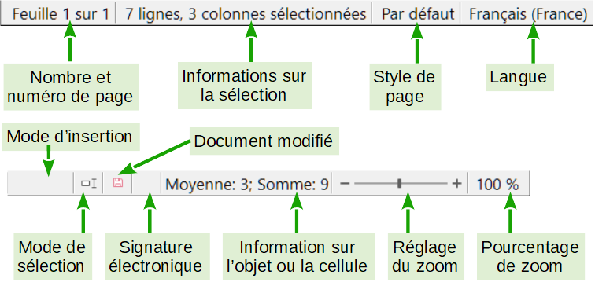
Figure 3 : La barre d’état de Calc
La barre d’état offre un moyen rapide pour effectuer quelques opérations mathématiques sur les cellules sélectionnées dans la feuille de calcul. Vous pouvez calculer la moyenne et la somme, compter les éléments de la sélection et plus encore en faisant un clic droit sur la zone d’informations sur la cellule dans la barre d’état puis en choisissant les opérations que vous désirez y voir affichées.

Le volet latéral
Le volet latéral de Calc (Affichage > Volet latéral) (Figure 4) est situé à droite de la fenêtre. C’est un mélange de barre d’outils et de boîte de dialogue qui est constitué de cinq onglets : Propriétés, Styles et formatage, Galerie, Navigateur et Fonctions. Chacun correspond, dans la barre d’onglets à droite du volet latéral, à une icône qui vous permet de passer de l’un à l’autre. Il est semblable au volet latéral de Writer (présenté aux chapitres 1 et 4 de ce livre).
Les onglets sont décrits ci-dessous.
- L’onglet Propriétés contient cinq panneaux.
  - Le panneau Styles permet de choisir le style de la cellule, de l’actualiser et d’en créer de nouveaux.
  - Le panneau Caractères fournit les contrôles nécessaires pour formater le texte, par exemple la police, sa taille et sa couleur. Certains contrôles, comme Exposant (), ne sont actifs que si le curseur de texte est situé dans la ligne de saisie de la barre de formule ou dans la cellule.
  - Le panneau Format numérique permet de modifier rapidement le format des nombres (nombre de décimales, monnaie, dates ou texte numérique). Des contrôles pour des champs numériques et étiquettes pour les formulaires sont aussi disponibles.
  - Le panneau Alignement contrôle l’alignement du texte de diverses façons, y compris horizontalement et verticalement, ainsi que le retour à la ligne, le retrait, la fusion de cellules, l’orientation du texte et l’empilement vertical.
  - Le panneau Apparence de cellule offre des options pour définir la couleur d’arrière-plan et le format des bordures (couleur et style de lignes, grille) de la cellule.
Chaque panneau possède un bouton Plus d’options qui ouvre une boîte de dialogue offrant un plus grand nombre de choix. Pendant qu’une de ces boîtes de dialogue est ouverte, l’édition du document est impossible.
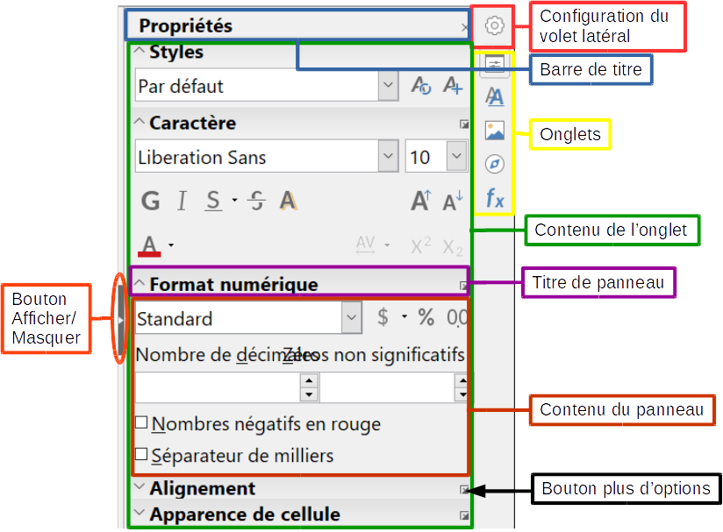
Figure 4 : Volet latéral de Calc avec la page Propriétés ouverte.
- L’onglet Styles et formatage, qui s’ouvre aussi en sélectionnant Affichage > Gérer les styles (raccourci clavier F11) dans la barre de menu, permet d’appliquer des styles aux cellules ou aux pages, de les mettre à jour ou d’en créer de nouveaux.
- L’onglet Galerie, qui s’ouvre aussi en sélectionnant Affichage > Galerie dans la barre de menu, offre un choix d’image et de sons que vous pouvez incorporer à votre classeur.
- L’onglet Navigateur ne contient qu’un panneau qui est pratiquement le même que la fenêtre Navigateur qui s’ouvre en sélectionnant Affichage > Navigateur (raccourci clavier F5) dans la barre de menu. La seule différence est que le bouton Contenu est absent du panneau du volet latéral.
- L’onglet Fonctions ne contient qu’un panneau qui offre les mêmes possibilités que la fenêtre qui s’ouvre en sélectionnant Insertion > Fonction… dans la barre de menu.
À droite de la barre de titre de chaque plateau ouvert un bouton Fermer le volet latéral (X) permet de fermer l’onglet en ne laissant que la barre d’icônes ouverte. Cliquer sur l’icône de n’importe quel onglet ouvre de nouveau celui-ci.
Le Volet latéral peut être masqué ou affiché, s’il est déjà masqué, en cliquant sur le bouton Afficher/Masquer de la bordure. Vous pouvez ajuster la largeur du plateau en tirant avec la souris sur la bordure gauche du volet latéral.

Agencement du classeur

Cellules individuelles
La partie principale de l’espace de travail de Calc affiche des cellules disposées en grille. Chacune est placée à l’intersection d’une colonne et d’une ligne.
Au sommet des colonnes et à gauche des lignes, on trouve une série d’en-têtes qui contiennent des lettres ou des nombres. Les en-têtes de colonnes utilisent des caractères alphabétiques qui commencent à A et continuent vers la droite. Les en-têtes de lignes utilisent des caractères numériques qui débutent à 1 et augmentent vers le bas.
Ces en-têtes de colonnes et de lignes forment les références des cellules qui apparaissent dans la zone de nom de la barre de formule (Figure 2). Si les en-têtes ne sont pas visibles dans votre classeur, sélectionnez Affichage dans la barre de menu et cliquez sur En-têtes de colonnes/lignes.

Onglets de feuille de calcul
Dans Calc, vous pouvez avoir plusieurs feuilles de calcul dans un classeur. En bas de la grille de cellule, se trouvent des onglets qui représentent les feuilles que votre classeur contient. Cliquer sur un onglet donne accès à une feuille particulière et l’affiche. Une feuille active est indiquée par un onglet blanc (dans la disposition par défaut de Calc). Vous pouvez aussi sélectionner plusieurs feuilles en appuyant sur la touche Ctrl pendant que vous cliquez sur les onglets (Voir « Sélectionner des feuilles », page 20).
Pour modifier le nom par défaut d’une feuille (Feuille1, Feuille2, etc.), faites un clic droit sur l’onglet de la feuille et sélectionnez Renommer la feuille dans le menu contextuel, ou faites un double clic sur l’onglet. Une boîte de dialogue s’ouvre où vous pouvez saisir un nouveau nom pour la feuille. Cliquez sur OK quand vous avez fini pour refermer la boîte de dialogue.
Pour modifier la couleur de l’onglet, faites un clic droit sur celui-ci et sélectionnez Couleur d’onglet dans le menu contextuel pour ouvrir la boîte de dialogue Couleur d’onglet (Figure 5). Choisissez votre couleur et cliquez sur OK quand vous avez fini pour refermer la boîte de dialogue. Pour ajouter de nouvelles couleurs à la palette, voyez le Chapitre 14, Personnaliser LibreOffice pour plus d’informations.
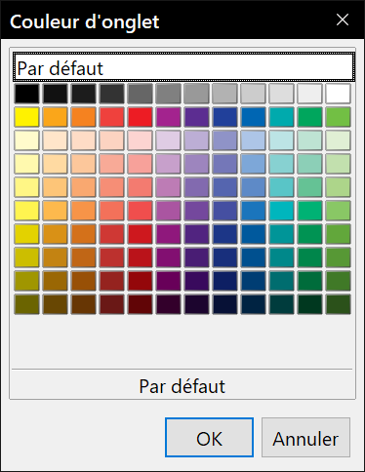
Figure 5 : La boîte de dialogue Couleur d’onglet

Ouvrir des fichiers CSV
Les fichiers à Valeurs Séparées par des Virgules (Comma-Separated-Values : CSV) sont des fichiers texte qui peuvent être lus, affichés et modifiés dans une seule feuille de calcul. Chaque ligne d’un fichier CSV représente une ligne d’une feuille de calcul. Les virgules, les points-virgules ou d’autres caractères sont utilisés pour séparer les cellules. Le texte peut être saisi entre des guillemets ; les nombres sont saisis sans guillemets.
- Remarque
La plupart des fichiers CSV proviennent de tables, requêtes et rapports de bases de données où des calculs et diagrammes supplémentaires sont nécessaires. Sous Microsoft Windows, les fichiers CSV ont souvent l’extension .xls pour ressembler à des fichiers Excel mais leur structure interne reste celle des fichiers CSV.
Pour ouvrir un fichier CSV dans Calc :
- Choisissez Fichier > Ouvrir dans la barre de menu et recherchez le fichier CSV que vous voulez ouvrir.
- Sélectionnez le fichier et cliquez sur Ouvrir. Par défaut un fichier CSV a l’extension .csv mais certains ont pour extension .txt.
- Dans la boîte de dialogue Import de texte (Figure 6), sélectionnez les diverses options disponibles pour importer un fichier CSV dans un classeur de Calc.
- Cliquez sur OK pour ouvrir le fichier.
Voici les diverses options pour l’importation des fichiers CSV dans une feuille de calcul de Calc.
- Dans la section Importer,
  - l’option Jeu de caractères définit le jeu de caractères à utiliser pour importer le fichier,
  - l’option Langue détermine comment les chaînes de nombres sont importées.
Si la langue est définie comme Par Défaut pour l’importation CVS, Calc utilisera la langue définie globalement. Si elle est définie comme langue spécifique, celle-ci sera utilisée pour importer les nombres,
  - l’option À partir de la ligne précise la ligne où vous désirez commencer l’importation. Les lignes sont visibles dans la fenêtre d’aperçu au bas de la boîte de dialogue.
- La section Options de séparateur précise si vos données occupent une largeur fixe ou quels sont les séparateurs utilisés comme délimiteurs.
  - Si l’option Largeur fixe est cochée, les données sont réparties en colonnes de largeur fixée (nombre égal de caractères). Cliquez sur la règle dans la fenêtre d’aperçu pour définir la largeur.
  - Si l’option Séparé par est cochée, choisissez le séparateur utilisé dans vos données pour les délimiter. Si vous choisissez Autre, vous pouvez préciser le caractère utilisé pour séparer vos données en colonnes. Le séparateur personnalisé doit aussi être contenu dans vos données.
  - L’option Fusionner les séparateurs permet de combiner des délimiteurs consécutifs et de supprimer les champs de données vides.
  - L’option Séparateur de texte permet de sélectionner un caractère qui délimite les données textuelles.
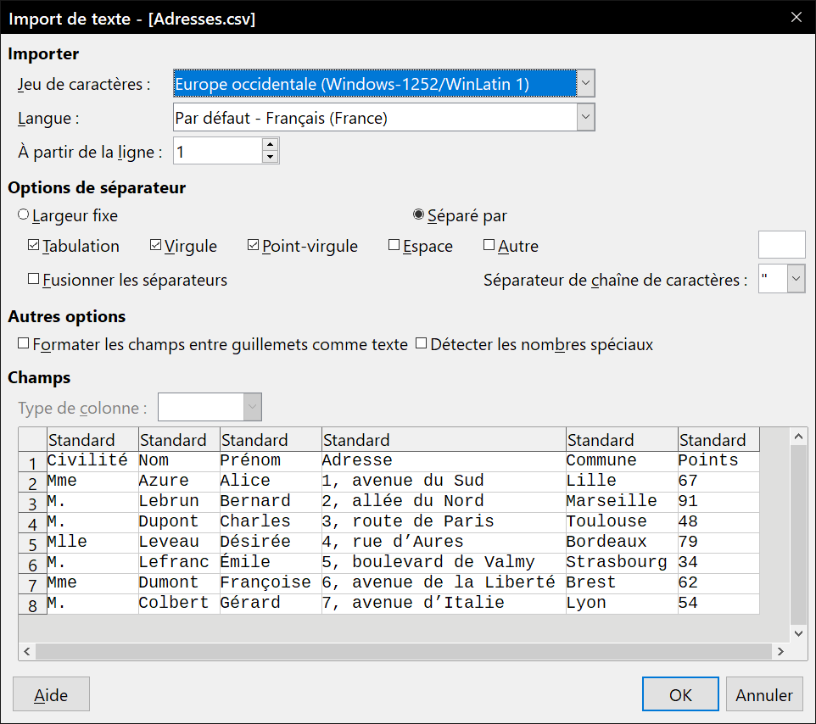
Figure 6 : Boîte de dialogue Import de texte, avec la virgule, le point-virgule et la tabulation comme séparateurs de colonnes et le guillemet comme séparateur de texte
- Autres options
  - Si l’option Champ entre guillemets comme texte est cochée, les champs et cellules dont les valeurs sont entièrement entre guillemets (le premier et le dernier caractères de la valeur sont égaux au délimiteur de texte) sont importés comme texte.
  - Si l’option Détecter les nombres spéciaux est cochée, Calc va automatiquement détecter tous les formats de nombres, y compris les formats spéciaux tels que les dates, les heures et la notation scientifique. La langue sélectionnée influence aussi la manière dont ces nombres spéciaux sont reconnus puisque des langues et des régions différentes peuvent avoir des conventions différentes pour de tels nombres.
Si cette option n’est pas cochée, Calc ne va détecter et convertir que les nombres décimaux. Les autres, y compris les nombres formatés en notation scientifique, seront importés sous forme de texte. Une chaîne représentant un nombre décimal peut posséder des chiffres de 0 à 9, des séparateurs de milliers et un séparateur décimal. Les séparateurs des milliers et décimal peuvent changer selon la langue et la région sélectionnées.
- La section Champs montre l’aspect de vos données séparées en colonnes.
  - Sélectionnez une colonne dans la fenêtre d’aperçu et le type de données à appliquer aux données importées dans la liste déroulante Type de colonne. Les choix proposés sont les suivants.
Standard : Calc détermine le type de données.
Texte : les données importées sont traitées comme du texte.
Date(JMA)/Date(MJA)/Date(AMJ) : les données importées sont traitées comme des dates avec le format indiqué.
Anglais US : les nombres formatés en anglais US sont recherchés et inclus indépendamment de la langue du système. Aucun format de nombre n’est appliqué. S’il n’y a pas d’entrées en anglais US, le format Standard est appliqué.
Masquer : les données de la colonne ne sont pas importées.
La méthode ci-dessus fonctionne également avec les fichiers TXT.
- Attention
La méthode d’ouverture des fichiers CSV est propre au module Calc. Si vous ouvrez un fichier *.csv ou *.txt avec un autre module de LibreOffice (Writer par exemple), le comportement sera différent.

Enregistrer les classeurs
Pour enregistrer un classeur, voyez le Chapitre 1, Introduction à LibreOffice pour plus de détails sur la façon d’enregistrer manuellement ou automatiquement des fichiers. Calc permet aussi d’enregistrer les classeurs dans toute une gamme de formats et aussi de les exporter dans les formats de fichiers PDF, HTML et XHTML, ainsi que sous forme d’images JPEG et PNG ; voyez le Guide Calc, Chapitre 6, Imprimer, exporter et envoyer par courrier électronique pour plus d’informations.
Les classeurs peuvent être enregistrés de trois manières :
- Appuyez sur les touches Ctrl+S.
- Sélectionnez Fichier > Enregistrer (ou Tout enregistrer ou Enregistrer sous) dans la barre de menu.
- Cliquez sur le bouton Enregistrer () de la barre d’outils Standard.
Si le classeur n’a pas encore été sauvegardé précédemment, chacune de ces actions ouvrira la boîte de dialogue Enregistrer sous. Vous pourrez alors spécifier le nom du classeur et l’emplacement du stockage.
- Remarque
Si le classeur a été enregistré précédemment, utiliser la commande Enregistrer (ou Tout enregistrer) va écraser la version existante. Toutefois, vous pouvez enregistrer le classeur à un emplacement différent ou avec un nom différent en sélectionnant Fichier > Enregistrer sous ou Fichier > Enregistrer une copie…

Enregistrer dans d’autres formats de classeurs
Si vous devez échanger des fichiers avec des utilisateurs qui ne peuvent pas les recevoir dans le Format Open Document (ODF) (*.ods), que Calc utilise par défaut, vous pouvez enregistrer un classeur dans un autre format.
- Important – Enregistrez tout d’abord votre classeur dans le format de fichier ODF utilisé par LibreOffice, *.ods. Si vous ne le faites pas, toutes les modifications que vous aurez pu effectuer depuis le moment de votre dernier enregistrement apparaîtront uniquement dans la nouvelle version du document.
- Sélectionnez Fichier > Enregistrer sous dans la barre de menu pour ouvrir la boîte de dialogue Enregistrer sous (Figure 7)
- Dans la zone de saisie Nom de Fichier, vous pouvez saisir un nouveau nom pour votre classeur.
- Dans la liste déroulante Type de fichier, sélectionnez le type de format que vous désirez utiliser.
- Si l’option Extension automatique du nom de fichier est cochée, l’extension correcte pour le format que vous avez sélectionné sera ajoutée au nom du fichier.
- Cliquez sur Enregistrer.
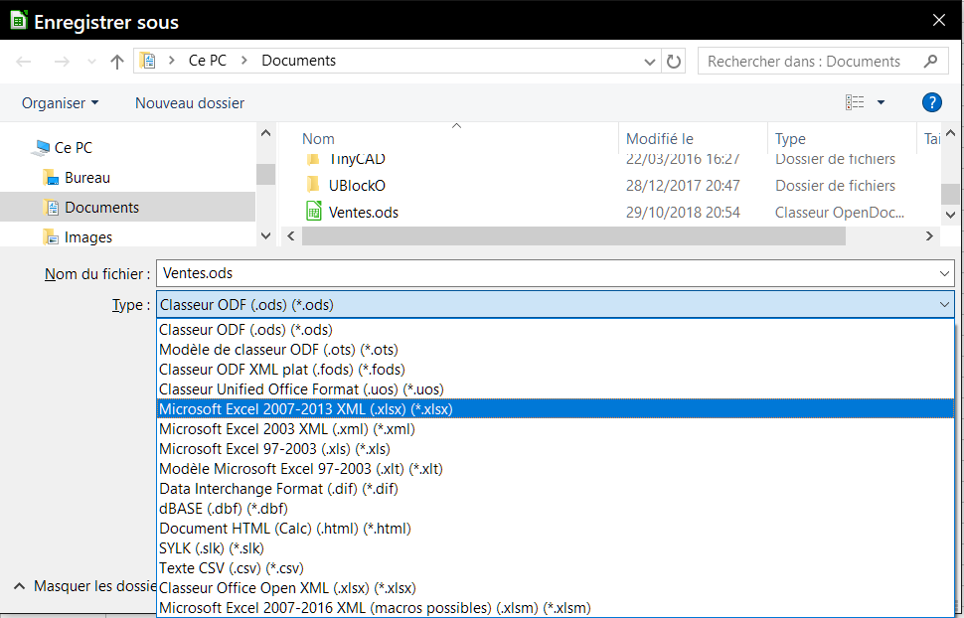
Figure 7 : Enregistrer un classeur au format Microsoft Excel
- Chaque fois que vous cliquez sur Enregistrer, la boîte de dialogue Confirmer le format de fichier (Figure 8) s’ouvre. Cliquez sur Utiliser le format XXX … pour terminer l’enregistrement dans le format que vous avez choisi ou cliquez sur Utiliser le format ODF pour enregistrer le classeur dans le format .ods de Calc.
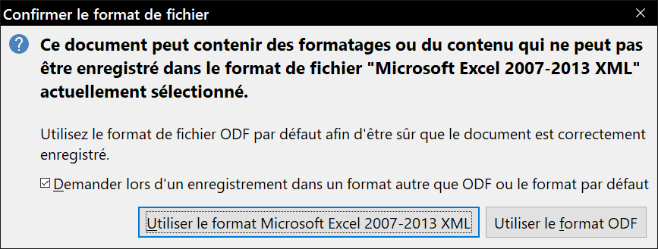
Figure 8 : Message de confirmation lors de l’enregistrement dans un format autre qu’ODF
- Si vous choisissez le format Texte CSV (*.csv) pour votre classeur, la boîte de dialogue Export de fichiers texte (Figure 9) s’ouvre. Vous pouvez y choisir le jeu de caractères, le séparateur de champ, le séparateur de texte, etc. à utiliser pour le fichier CSV.
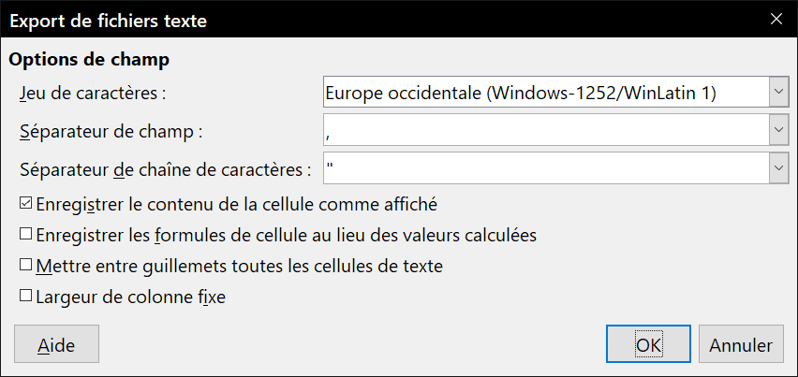
Figure 9 : Choix des options lors de l’export en Texte CSV
- Attention
À partir de ce moment, toutes les modifications que vous apporterez au classeur auront lieu uniquement dans le document au nouveau format. Vous avez changé le nom et le type de fichier de votre document. Si vous voulez revenir en arrière pour travailler avec la version *.ods de votre classeur, vous devez l’ouvrir à nouveau.
Une autre solution consiste à utiliser la commande Enregistre une copie, plutôt que Enregistrer sous : dans ce cas, les nouvelles modifications sont toujours faites dans le fichier au format original.
- Conseil
Pour que Calc enregistre par défaut les documents dans un format autre que ODF, sélectionnez Outils > Options dans la barre de menu ; dans la boîte de dialogue Options, ouvrez la page Chargement/Enregistrement – Général. Dans la section Format de fichier par défaut et paramétrage ODF, sélectionnez Classeur dans la liste déroulante Type de document et votre format favori dans la liste déroulante Enregistrer systématiquement sous.

Exporter le contenu sous forme d’image
Si vous désirez envoyer une partie de votre classeur à un collègue ou la publier sur Internet, Calc peut exporter une sélection de cellules ou un groupe de formes sélectionnées (figures) au format d’image JPG ou PNG.
- Sélectionnez les cellules ou le groupe de figures dans votre classeur.
- Choisissez Fichier > Exporter… dans la barre de menu pour ouvrir la boîte de dialogue d’exportation.
- Saisissez un nom pour votre image dans le champ Nom de fichier.
- Sélectionnez le format de fichier dans la liste déroulante Type.
- Cochez la case Sélection puis cliquez sur le bouton Exporter.

Naviguer dans les classeurs
Calc propose de nombreuses façons de naviguer à l’intérieur d’un classeur, de cellule à cellule et de feuille à feuille. Vous pouvez en général utiliser la méthode que vous préférez.

Déplacement d’une cellule à l’autre
Quand une cellule est sélectionnée ou activée, ses bordures sont plus épaisses. Quand un groupe de cellule est sélectionné, l’espace des cellules est coloré. La couleur de la bordure de la cellule activée et celle du groupe sélectionné dépendent du système d’exploitation utilisé et de la façon dont vous avez configuré LibreOffice.
- Utiliser la souris : Placez le pointeur de la souris sur la cellule et cliquez avec le bouton gauche de la souris. Pour activer une autre cellule avec la souris, déplacez simplement le pointeur de la souris sur la cellule que vous voulez activer et faites un clic avec le bouton gauche.
- Utiliser une référence de cellule : Sélectionnez ou effacez la référence de cellule qui se trouve dans la zone de nom de la barre de formule (Figure 1, page 2). Tapez la référence de la cellule où vous voulez aller et appuyez sur Entrée. Les références de cellules peuvent être saisies en majuscules ou en minuscules : a3 ou A3, par exemple, sont identiques.
- Utiliser le Navigateur : Cliquez sur le bouton Navigateur  de la barre d’outils Standard (ou appuyez sur F5) pour afficher le Navigateur, ou cliquez sur l’onglet du Navigateur dans le volet latéral. Tapez la référence de cellule dans les deux champs du haut, intitulés Colonne et Ligne, et appuyez sur Entrée. Dans la Figure 10, le Navigateur sélectionnera la cellule H21.
Pour plus d’informations sur l’utilisation du Navigateur, le chapitre 1, Introduction à Calc, du Guide Calc.
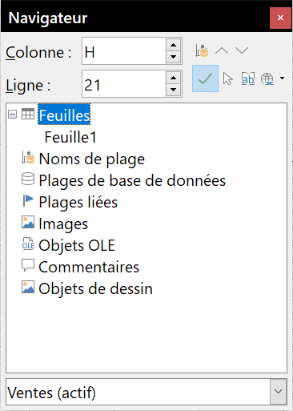
Figure 10 : Le Navigateur de Calc
- Utiliser les touches Tab et Entrée
  - Appuyer sur Entrée ou Maj+Entrée active respectivement par défaut la cellule au-dessous et au-dessus de la cellule actuellement active dans la même colonne.
  - Appuyer sur Tab ou Maj+Tab active respectivement la cellule à droite et à gauche de la cellule actuellement active sur la même ligne.
- Utiliser les touches flèches : Appuyer sur les touches flèches du clavier déplace le focus dans la direction des flèches.
- Utiliser Début, Fin, Page précédente et Page suivante
  - Début active la première cellule d’une ligne.
  - Fin active la cellule la plus à droite de la ligne et qui contient une donnée.
  - Page suivante (PgSuiv) active la cellule écran complet en dessous en faisant défiler l’affichage.
  - Page précédente (PgPrec) active la cellule écran complet au-dessus en faisant défiler l’affichage.

Déplacement d’une feuille à l’autre
Chaque feuille d’un classeur est indépendante des autres, bien qu’elles puissent être liées par des références de l’une à l’autre. Il y a trois façons de naviguer entre les différentes feuilles d’un classeur.
- Avec le navigateur – Dans le navigateur (Figure 10, page 15), cliquez sur le symbole + à côté de Feuilles pour voir la liste des feuilles du classeur. Faites un double clic sur la feuille que vous voulez atteindre.
- Avec le clavier – Appuyez sur Ctrl+Page suivante pour vous déplacer d’une feuille vers la droite et appuyez sur Ctrl+Page précédente pour vous déplacer d’une feuille vers la gauche.
- Avec la souris – Cliquer sur un des onglets en bas du classeur permet de sélectionner la feuille correspondante.
Si votre classeur contient beaucoup de feuilles, certains des onglets peuvent alors être cachés derrière la barre de défilement horizontal en bas de l’écran. Si c’est le cas :
- Les quatre boutons à la gauche des onglets peuvent alors faire apparaître les onglets cachés. La Figure 11 montre comment le faire.
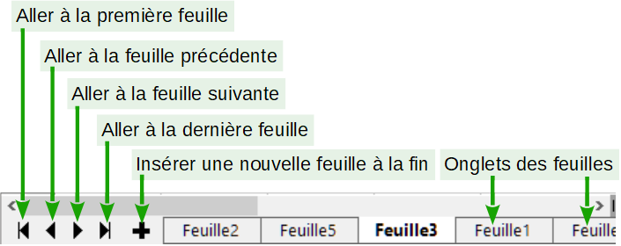
Figure 11 : Flèches d’onglet des feuilles

- Un clic droit sur un des boutons ouvre un menu contextuel où vous pouvez sélectionner une feuille (voir Figure 12).
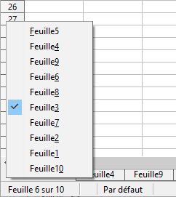
Figure 12 : Un clic droit sur un des cinq boutons
- Si les noms des onglets dépassent la largeur de l’écran, il est possible d’afficher les noms des onglets cachés en faisant tourner la molette de la souris lorsque le curseur est au-dessus d’un onglet.
- Remarques
Notez que les feuilles ne sont pas forcément numérotées dans l’ordre. La numérotation des feuilles est arbitraire. La liste de la Figure 12 indique que Feuille6 est en quatrième position parmi les dix feuilles du classeur. Il est recommandé de renommer les feuilles pour les reconnaître plus facilement.

Navigation avec le clavier
Vous pouvez parcourir un classeur avec le clavier, en appuyant sur une touche ou une combinaison de touches. Dans ce cas, appuyez sur plusieurs touches à la fois. Le Tableau 1 donne la liste des touches et combinaisons de touches que vous pouvez utiliser pour parcourir un classeur dans Calc.
Tableau 1 : Se déplacer de cellule à cellule en utilisant le clavier
Combinaison de touches | Mouvement par rapport à la cellule active
→ | Active la cellule sur la droite
← | Active la cellule sur la gauche
↑ | Active la cellule au-dessus
↓ | Active la cellule en dessous
Ctrl+→ | Si la cellule active est vide, active la première cellule à droite sur la même ligne qui contient une donnée.  Si la cellule active contient des données, active la dernière cellule à droite dans la même plage de cellules remplies sur la même ligne.  S’il n’y a plus de cellule à droite contenant des données, active la dernière cellule à droite sur la même ligne.
Ctrl+← | Si la cellule active est vide, active la dernière cellule à gauche sur la même ligne qui contient une donnée.  Si la cellule active contient des données, active la première cellule à gauche dans la même plage de cellules remplies sur la même ligne.  S’il n’y a plus de cellule à gauche contenant des données, active la première cellule à gauche sur la même ligne.
Ctrl+↑ | Si la cellule active est vide, active la première cellule au-dessus qui contient des données dans la même colonne.  Si la cellule active contient des données, active la première cellule dans la même plage de cellules remplies dans la même colonne.  S’il n’y a plus de cellule au-dessus contenant des données, active la première cellule de la colonne.
Ctrl+↓ | Si la cellule active est vide, active la première cellule en dessous qui contient des données dans la même colonne.  Si la cellule active contient des données, active la dernière cellule dans la même plage de cellules remplies dans la même colonne.  S’il n’y a plus de cellule au-dessus contenant des données, active la dernière cellule de la colonne.
Ctrl+Début | Active la cellule A1 de la même feuille.
Ctrl+Fin | Active la cellule dans le coin inférieur droit de la zone rectangulaire qui contient des données dans la même feuille
Alt+PgSuiv | Active la cellule située un écran à droite en faisant défiler la vue. Si cela n’est pas possible, active la dernière cellule de la ligne.
Alt+PgPrec | Active la cellule située un écran à gauche en faisant défiler la vue. Si cela n’est pas possible, active la première cellule de la ligne.
Ctrl+PgSuiv | Si le classeur a plusieurs feuilles, active la cellule à la même position dans la feuille située à droite dans la liste des onglets
Ctrl+PgPrec | Si le classeur a plusieurs feuilles, active la cellule à la même position dans la feuille située à gauche dans la liste des onglets
Tab | Active la cellule à droite sur la même ligne
Maj+Tab | Active la cellule à gauche sur la même ligne
Entrée | Active la cellule en dessous dans la même colonne (sauf changement par l’utilisateur)
Maj+Entrée | Active la cellule au-dessus dans la même colonne (sauf changement par l’utilisateur)
- Conseil
Utilisez Alt+→ ou Alt+← pour augmenter ou diminuer la largeur d’une colonne.

Personnaliser la touche Entrée
Vous pouvez personnaliser la direction dans laquelle la touche Entrée déplace l’activation de la cellule en ouvrant la page LibreOffice Calc – Général de la boîte de dialogue Options (Outils > Options dans la barre de menu). Sélectionnez la direction du mouvement dans la liste déroulante. Selon le fichier utilisé ou le type de données saisies, une direction différente peut être utile. La touche Entrée peut aussi être utilisée pour passer en et hors mode d’édition. Utilisez les deux premières options sous Paramètres de saisie (Figure 13) pour changer le paramétrage de la touche Entrée.
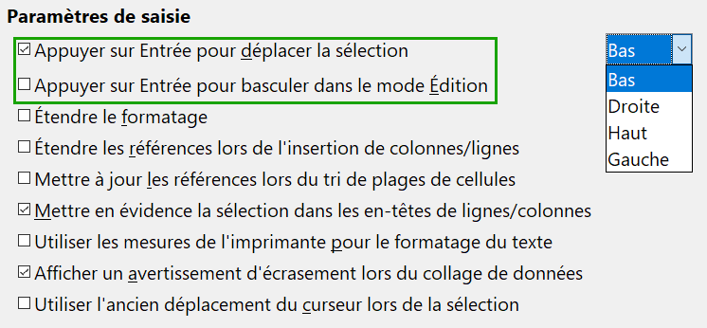
Figure 13 : Personnaliser la touche Entrée

Sélectionner des éléments dans un classeur

Sélectionner des cellules

Cellule individuelle
Faites un clic gauche dans la cellule. Vous pouvez vérifier votre sélection en regardant dans la zone de nom de la barre de formule (Figure 1 page 2).

Plage de cellules contiguës
Vous pouvez sélectionner une plage de cellules en utilisant le clavier ou la souris.
Pour sélectionner une plage de cellules en faisant glisser la souris :
- Cliquez dans une cellule.
- Appuyez et gardez appuyé le bouton gauche de la souris.
- Déplacez la souris sur l’écran.
- Une fois que le bloc de cellules souhaité est en surbrillance, relâchez le bouton gauche de la souris.
Pour sélectionner une plage de cellules sans faire glisser la souris :
- Cliquez dans la cellule qui sera un des coins de la plage de cellules.
- Déplacez la souris dans le coin opposé de la plage de cellules.
- Cliquez en appuyant sur la touche Maj.
- Conseil
Vous pouvez aussi sélectionner une plage de cellules contiguës en commençant par cliquer sur le champ Mode de sélection de la barre d’État (Figure 3 page 6) et en choisissant Sélection étendue avant de cliquer sur les coins opposés de la plage de cellules. Assurez-vous de revenir à Sélection standard ou vous pourriez vous retrouvez en train d’étendre involontairement une sélection de cellules.
Pour sélectionner une plage de cellules sans utiliser la souris :
- Sélectionnez la cellule qui sera un des coins de la plage de cellules.
- En gardant appuyée la touche Maj, utilisez les flèches du curseur pour sélectionner le reste de la plage.
- Conseil
Vous pouvez également sélectionner directement une plage de cellules en utilisant la zone de nom de la barre de formule (Figure 1 page 2). Pour sélectionner une plage de cellules, saisissez la référence de cellule du coin supérieur gauche, suivi de deux points (:), et ensuite de la référence de cellule du coin inférieur droit. Par exemple, pour sélectionner la plage qui va de A3 à C6, vous saisiriez A3: C6.

Plage de cellules non contiguës
- Sélectionnez la cellule ou la plage de cellules en utilisant une des méthodes ci-dessus.
- Déplacez le pointeur de la souris vers le début de la prochaine plage ou cellule individuelle.
- Maintenez appuyée la touche Ctrl et cliquez et faites glisser pour sélectionner une autre plage de cellules à ajouter à la première plage.
- Répétez autant que nécessaire.
La combinaison Ctrl+clic permet aussi de désélectionner certaines cellules ou plage de cellules dans une sélection existante.
- Remarque
Certaines opérations ne peuvent pas s’appliquer à des cellules non contiguës. Il est, par exemple, impossible de copier une plage de cellules non contiguës.

Sélectionner des colonnes et des lignes

Colonne ou ligne individuelle
Pour sélectionner une colonne individuelle, cliquez sur l’en-tête de la colonne (voir Figure 1 page 2) ou utilisez le raccourci clavier Ctrl+Espace pour sélectionner la colonne de la cellule active.
Pour sélectionner une ligne individuelle, cliquez sur l’en-tête de la ligne ou utilisez le raccourci clavier Maj+Espace pour sélectionner la ligne de la cellule active.

Colonnes ou lignes multiples
Pour sélectionner plusieurs colonnes ou lignes contiguës :
- Cliquez sur l’en-tête de la première colonne ou ligne du groupe.
- Cliquez sur l’en-tête de la dernière colonne ou ligne du groupe en appuyant sur la touche Maj.
Pour sélectionner plusieurs colonnes ou lignes multiples non contiguës :
- Cliquez sur l’en-tête de la première colonne ou ligne du groupe.
- Cliquez sur les en-têtes de toutes les colonnes ou lignes à sélectionner en appuyant sur la touche Ctrl.

Feuille entière
Pour sélectionner la feuille entière, cliquez dans la petite boîte entre l’en-tête de colonne A et celui de ligne 1 (Figure 14). Vous pouvez également appuyer sur Ctrl+A ou Ctrl+Maj+Espace pour sélectionner la feuille entière ou sélectionner Édition > Tout sélectionner dans la barre de menu.
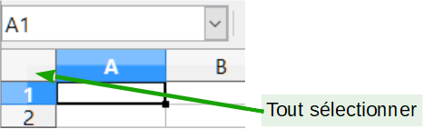
Figure 14 : Boîte Tout sélectionner

Sélectionner des feuilles
Vous pouvez sélectionner une ou plusieurs feuilles. Il peut être intéressant de sélectionner plusieurs feuilles en même temps si vous voulez y effectuer des modifications en une seule fois.

Feuille individuelle
Cliquez sur l’onglet de la feuille que vous voulez sélectionner. L’onglet de la feuille active devient blanc dans le paramétrage par défaut de Calc (voir Figure 11 page 16).

Plusieurs feuilles contiguës
Pour sélectionner plusieurs feuilles contiguës :
- Cliquez sur l’onglet de la première feuille désirée.
- Cliquez sur l’onglet de la dernière feuille à sélectionner en appuyant sur la touche Maj.
Tous les onglets entre ces deux feuilles deviennent blancs (avec le paramétrage par défaut). Toutes les actions que vous effectuerez affecteront désormais toutes les feuilles sélectionnées.

Plusieurs feuilles non contiguës
Pour sélectionner plusieurs feuilles non contiguës :
- Cliquez sur l’onglet de la première feuille désirée.
- Cliquez sur l’onglet de la dernière feuille à sélectionner en appuyant sur la touche Ctrl.
- Répétez autant que nécessaire.
Les onglets sélectionnés deviennent blancs (avec le paramétrage par défaut). Toutes les actions que vous effectuerez affecteront désormais toutes les feuilles sélectionnées.

Toutes les feuilles
Faites un clic droit sur l’un des onglets et choisissez Sélectionner toutes les feuilles dans le menu contextuel.

Pour désélectionner
Pour revenir au fonctionnement par défaut avec une seule feuille sélectionnée, il suffit de cliquer sur l’onglet d’une feuille non sélectionnée. Si toutes les feuilles sont sélectionnées, faites un Ctrl+clic sur un des onglets.
- Remarque
Si une couleur d’onglet a été définie pour une feuille, lorsque cette feuille est sélectionnée, la couleur n’apparaît qu’en bas de l’onglet et le reste de la zone devient blanc.
- Attention
Une fois les modifications effectuées sur les différentes feuilles, pensez à revenir à une seule feuille sélectionnée, sinon vos modifications continueront à s’appliquer à toutes les feuilles. Pour cela, cliquez sur l’onglet d’une feuille non sélectionnée.

Masquer et afficher des feuilles
Vous voudrez peut-être parfois cacher le contenu d’une feuille pour éviter qu’il soit accidentellement modifié ou parce qu’il n’est pas important de l’afficher.
Pour masquer une ou plusieurs feuilles, sélectionnez-les comme indiqué ci-dessus, faites un clic droit sur une des feuilles sélectionnées et choisissez Masquer la feuille dans le menu contextuel.
Pour afficher les feuilles masquées, faites un clic droit sur un onglet et choisissez Afficher les feuilles… dans le menu contextuel. Une boîte de dialogue s’ouvre avec la liste des feuilles masquées. Sélectionnez-y les feuilles à afficher puis cliquez sur OK.
- Remarque
LibreOffice Calc ne vous permet pas de masquer la dernière feuille visible.

Actions sur les colonnes et les lignes

Insérer des colonnes et des lignes
- Remarque
Les cellules des nouvelles colonnes ou lignes sont formatées comme les cellules correspondantes de la colonne ou de la ligne au-dessus ou à gauche des nouvelles colonnes ou lignes insérées.

Colonne ou ligne individuelle
Avec le menu Feuille :
- Sélectionnez la cellule, colonne ou ligne où vous voulez insérer la nouvelle colonne ou ligne.
- Sélectionnez soit Feuille > Insérer des colonnes > Colonnes de gauche ou Colonnes de droite soit Feuille > Insérer des lignes > Lignes au-dessus ou Lignes en dessous dans la barre de menu.
Avec la souris :
- Sélectionnez la colonne ou la ligne où vous voulez insérer la nouvelle colonne ou ligne.
- Faites un clic droit sur l’en-tête de colonne ou de ligne.
- Choisissez Insérer des colonnes à gauche, Insérer des colonnes à droite, Insérer des lignes au-dessus ou Insérer des lignes au-dessous dans le menu contextuel.

Colonnes ou lignes multiples
Les colonnes ou lignes multiples peuvent être insérées en une fois plutôt qu’une par une.
- Mettez en surbrillance le nombre voulu de colonnes ou de lignes : cliquez sur l’en-tête de la première puis faites glisser la souris sur les en-têtes en gardant appuyé le bouton gauche.
- Procédez comme pour insérer une seule colonne ou ligne ci-dessus.

Supprimer des colonnes et des lignes
Les colonnes et les lignes peuvent être supprimées individuellement ou par groupes.

Colonne ou ligne individuelle
Une colonne ou ligne individuelle peut être supprimée en utilisant la souris :
- Sélectionnez une cellule dans la colonne ou la ligne à supprimer.
- Choisissez Feuille > Supprimer des cellules dans la barre de menu ou faites un clic droit et choisissez Supprimer dans le menu contextuel.
- Cochez l’option dont vous avez besoin dans la boîte de dialogue Supprimer des cellules (Figure 15).
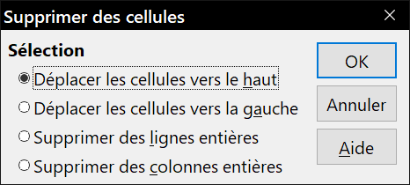
Figure 15 : La boîte de dialogue Supprimer des cellules
Vous pouvez aussi
- Cliquer sur l’en-tête de la colonne ou de la ligne pour la sélectionner.
- Sélectionner Supprimer des colonnes ou Supprimer des lignes dans le menu Feuilles ou dans le menu contextuel.

Colonnes ou lignes multiples
Les colonnes ou lignes multiples peuvent être supprimées en une fois plutôt qu’une par une.
- Mettez en surbrillance le nombre voulu de colonnes ou de lignes (voir « Colonnes ou lignes multiples » page 20 pour plus d’information).
- Procédez comme pour supprimer une seule colonne ou ligne comme ci-dessus.
- Conseil
Au lieu de supprimer une ligne ou une colonne, vous pouvez souhaiter supprimer les contenus des cellules, mais garder la ligne ou la colonne vide. Voir le chapitre 2 du guide Calc (Saisir, modifier et formater les données) pour instructions.

Actions sur les feuilles

Insérer de nouvelles feuilles
Il y a plusieurs façons d’insérer une nouvelle feuille. La méthode la plus rapide est de cliquer sur le bouton Ajouter une feuille (voir Figure 11). Elle insère une nouvelle feuille après la dernière, sans ouvrir la boîte de dialogue Insérer une feuille. Les méthodes suivantes ouvrent la boîte de dialogue Insérer une feuille (Figure 16) où vous pouvez insérer plus d’une feuille, renommer la feuille, insérer la feuille ailleurs dans la séquence ou choisir une feuille dans un fichier.
Sélectionnez les feuilles près desquelles la nouvelle feuille va être insérée. Puis utilisez l’une des options suivantes.
- Choisissez Feuille > Insérer une feuille dans la barre de menu.
- Faites un clic droit sur l’onglet près duquel vous voulez insérer la nouvelle feuille ou dans l’espace vide après les onglets et choisissez Insérer une feuille dans le menu contextuel.
- Cliquez sur un espace vide à la fin de la ligne des onglets.
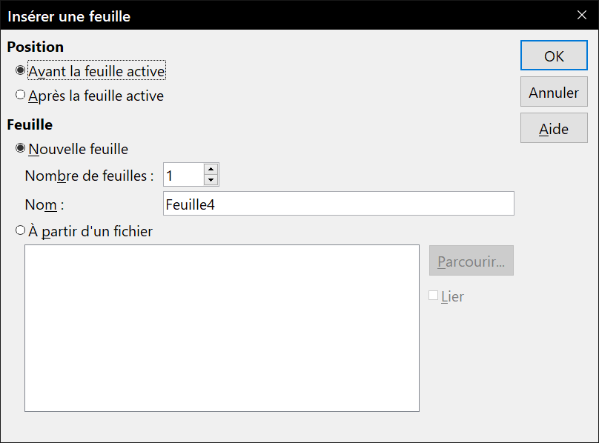
Figure 16 : La boîte de dialogue Insérer une feuille
- Conseil
Vous pouvez fixer le nombre de feuilles des nouveaux documents en ouvrant la page LibreOffice Calc – Par défaut de la boîte de dialogue Options (Outils > Options). Par défaut, une seule feuille de calcul est créée lors de l’ouverture d’un nouveau document.

Déplacer et copier des feuilles
Vous pouvez déplacer ou copier des feuilles dans le même classeur par glisser/déposer ou en utilisant la boîte de dialogue Déplacer/copier la feuille. Pour déplacer ou copier une feuille dans un autre classeur, vous devez utiliser cette boîte de dialogue.

Par glisser-déposer
Pour déplacer une feuille à une position différente dans le même classeur, cliquez et maintenez le bouton appuyé sur l’onglet de la feuille et tirez-le à sa nouvelle position avant de relâcher le bouton.
Pour copier une feuille dans le même classeur, cliquez sur l’onglet de la feuille et tirez-le à sa nouvelle position en maintenant la touche Ctrl appuyée (la touche Option sur Mac) avant de relâcher le bouton de la souris. Le pointeur de la souris peut changer et comporter un signe plus selon la configuration de votre système d’exploitation.
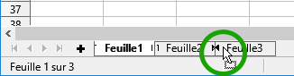
Figure 17 : Faire glisser une feuille pour la déplacer

En utilisant une boîte de dialogue
Utilisez la boîte de dialogue Déplacer/copier la feuille (Figure 18) pour spécifier exactement si vous voulez déplacer ou copier la feuille dans le même classeur ou dans un autre, indiquer sa position dans le classeur et son nom.
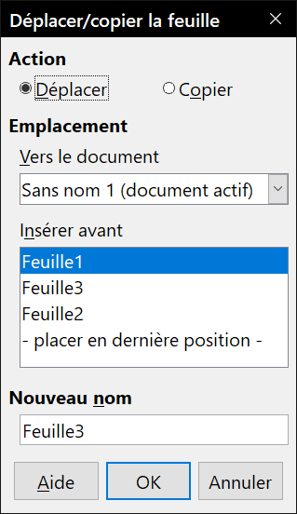
Figure 18 : La boîte de dialogue Déplacer/copier la feuille
- Dans le document en cours, sélectionnez Déplacer/copier la feuille dans le menu contextuel ou dans le menu Feuille de la barre de menu.
- Dans la section Action, cochez celle que vous désirez effectuer.
- Choisissez le classeur où vous désirez placer la feuille dans la liste déroulante Vers le document. Cela peut être le même classeur, un autre classeur déjà ouvert ou un nouveau classeur.
- Définissez dans Insérer avant la position où vous voulez placer la feuille.
- Tapez un nom dans la boîte de texte Nouveau nom si vous voulez renommer la feuille en la déplaçant ou en la copiant. Si vous ne précisez pas de nom, Calc en crée un par défaut (Feuille 2, Feuille 3, etc.).
- Cliquez sur OK pour confirmer l’opération et fermer la boîte de dialogue.
- Attention
Si vous choisissez comme document de destination un autre classeur ouvert ou - nouveau document –, cela peut créer des conflits pour les formules liées à d’autres feuilles du document d’origine. Si vous déplacez involontairement une feuille, vous pouvez y remédier en déplaçant ou copiant la feuille à son emplacement d’origine.

Supprimer des feuilles

Feuille individuelle
Choisissez Supprimer la feuille… dans le menu contextuel, ou dans le menu Feuille de la barre de menu. Dans tous les cas, un avertissement vous demandera si vous voulez supprimer la feuille définitivement. Cliquez sur Oui.

Feuilles multiples
Pour supprimer plusieurs feuilles, sélectionnez-les comme décrit auparavant (page 20), puis choisissez Supprimer la feuille… dans le menu contextuel, ou dans le menu Feuille de la barre de menu. Cliquez sur Oui pour confirmer la suppression.

Renommer des feuilles
Le nom par défaut d’une nouvelle feuille est FeuilleX, où Feuille est le préfixe défini dans Outils > Options > LibreOffice Calc > Par défaut et X est un numéro. Si cela convient pour un petit classeur avec seulement quelques feuilles, cela devient moins lisible lorsqu’il y en a beaucoup.
Pour donner à une feuille un nom plus significatif, vous pouvez :
- saisir le nom dans la zone de saisie Nom (Figure 16 page 24) quand vous créez la feuille avec la boîte de dialogue Insérer une feuille ;
- faire un clic droit sur l’onglet et choisir Renommer la feuille dans le menu contextuel ; remplacer le nom existant par un nouveau.
- faire Alt+Clic sur l’onglet pour y modifier directement le nom ;
- faire un double clic sur l’onglet pour ouvrir la boîte de dialogue Renommer la feuille.
- Remarque
Les noms de feuilles doivent être uniques dans le classeur et commencer par une lettre ou un chiffre ; les autres caractères, y compris l’espace ne sont pas autorisés. La suite du nom ne doit être constituée que de lettres, de chiffres, d’espaces et de caractères de soulignement (_).
Tenter de donner un nom incorrect à une feuille produit un message d’erreur.

Affichage de Calc

Modifier l’affichage du document
Utilisez la fonction zoom pour afficher plus ou moins de cellules dans la fenêtre pendant que vous travaillez sur un classeur. Pour plus de renseignements sur le zoom, voyez le Chapitre 1, Présentation de LibreOffice dans ce guide.

Fixer les lignes et les colonnes
Le fait de fixer verrouille un certain nombre de lignes en haut d’un classeur et un certain nombre de colonnes à sa gauche ou les deux à la fois. Quand vous vous déplacez ensuite dans une feuille, les cellules des lignes et colonnes figées restent toujours visibles.
La Figure 19 montre quelques lignes et colonnes fixées. Le trait horizontal plus épais entre les lignes 4 et 14 ainsi que le trait vertical entre les colonnes B et G indiquent que les lignes 1 à 4 et les colonnes A et B sont figées. Les lignes de 5 à 13 et les colonnes de C à F ont été décalées hors de l’affichage.
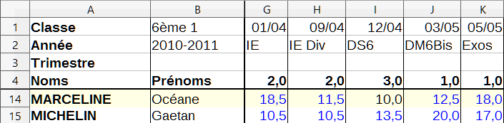
Figure 19 : Lignes et colonnes fixées

Comment fixer des lignes ou des colonnes
- Cliquer dans la cellule immédiatement sous les lignes et à droite des colonnes que vous voulez fixer.
- Sélectionner Affichage > Fixer des cellules > Fixer lignes et colonnes dans la barre de menu ou cliquer sur l’icône Fixer lignes et colonnes  dans la barre d’outils Standard. Une ligne plus épaisse apparaît entre les lignes et les colonnes fixées et libres.
Si vous souhaitez fixer uniquement la première ligne ou la première colonne, il vous suffit de sélectionner Affichage > Fixer des cellules > Fixer la première ligne ou Fixer la première colonne, sans qu’aucune sélection ou positionnement particulier ne soit nécessaire.

Comment libérer les lignes et les colonnes figées
Pour libérer les lignes ou les colonnes, sélectionnez Affichage > Fixer des cellules > Fixer lignes et colonnes dans la barre de menu ou cliquez sur l’icône Fixer lignes et colonnes dans la barre d’outils Standard. Les traits plus épais qui marquent les lignes et colonnes fixées disparaîtront et les lignes et colonnes libres qui étaient masquées réapparaîtront.

Scinder l’écran
Une autre façon de changer l’affichage consiste à scinder la fenêtre. L’écran peut être scindé horizontalement, verticalement, ou les deux. Vous pouvez par conséquent avoir jusqu’à quatre portions de la feuille affichées en même temps comme sur la Figure 20. À la différence de la commande Fixer lignes colonnes, scinder l’écran permet de conserver un ascenseur dans chaque partie de la fenêtre.
Pourquoi scinder la fenêtre ? Imaginez, par exemple, un grand classeur dans lequel une des cellules contient un nombre qui est utilisé par trois formules dans d’autres cellules. En scindant l’écran, vous pouvez positionner la cellule contenant le nombre dans une section et chacune des cellules avec formule dans les autres sections. Vous pouvez alors changer le nombre dans la cellule et voir comment cela affecte les résultats de chacune des formules.
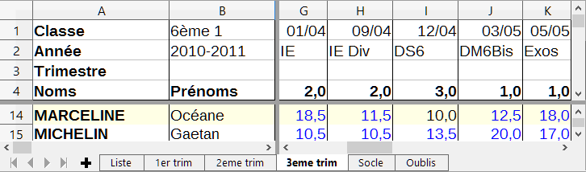
Figure 20 : Exemple d’écran scindé

Comment scinder l’écran horizontalement ou verticalement
- Cliquez sur
  - l’en-tête de la ligne sous celles où vous voulez scinder l’écran horizontalement,
  - l’en-tête de la colonne à droite de celles où vous voulez scinder l’écran verticalement.
- Sélectionnez Affichage > Scinder la fenêtre dans la barre de menu. Une ligne plus épaisse apparaît entre les lignes et les colonnes qui délimitent le partage (voir Figure 20).
Vous pouvez aussi (voir Figure 21)
- Tirer la nouvelle bordure de fenêtre horizontale sous la ligne où vous voulez placer le partage horizontal.
- Tirer la nouvelle bordure de fenêtre verticale à droite de la colonne où vous voulez placer le partage vertical.
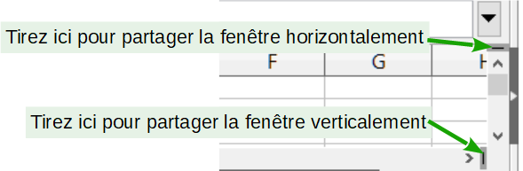
Figure 21 : Partage interactif de la fenêtre

Comment scinder l’écran horizontalement et verticalement
- Sélectionnez la cellule immédiatement sous les lignes et immédiatement à droite des colonnes où vous voulez scinder l’écran.
- Sélectionnez Affichage > Scinder la fenêtre dans la barre de menu. Une ligne plus épaisse apparaît entre les lignes et les colonnes qui délimitent le partage (voir Figure 20).

Comment supprimer le partage de l’écran
Pour annuler un partage de l’écran,
- replacez les bordures de fenêtres scindées à leur position aux extrémités des barres de défilement (Figure 21)
- sélectionnez Affichage > Scinder la fenêtre dans la barre de menu pour décocher l’option.

Saisir des données en utilisant le clavier
La plupart des saisies de données dans Calc peuvent être faites en utilisant le clavier.

Saisir des nombres
Cliquez dans la cellule et tapez le nombre en utilisant les touches numériques soit de la partie principale du clavier, soit du pavé numérique. Par défaut, les nombres sont alignés à droite.

Nombres négatifs
Pour saisir un nombre négatif, tapez le signe moins (–) devant celui-ci ou placez-le entre parenthèses, par exemple (1234).
Le signe plus (+) n’est pas nécessaire pour les nombres positifs.

Zéros non significatifs
Si vous désirez conserver un nombre minimum de chiffres dans une cellule contenant un nombre avec un format numérique défini, par exemple 1234 et 0012, des zéros non significatifs doivent être ajoutés à l’aide d’une des méthodes suivantes :
Méthode 1
- La cellule étant active, ouvrez la boîte de dialogue Formatage des cellules (Figure 22) par l’une des méthodes suivantes :
  - faites un clic droit dans la cellule et sélectionnez Formater des cellules… dans le menu contextuel,
  - sélectionnez Format > Cellules… dans la barre de menu,
  - utilisez le raccourci Ctrl+1 au clavier.
- Vérifiez que l’onglet Nombres est sélectionné puis choisissez Nombre dans la liste Catégorie.
- Dans Options > Zéros non significatifs, saisissez le nombre minimum de caractères nécessaires. Par exemple, pour quatre caractères, tapez 4. Tout nombre ayant moins de quatre chiffres sera précédé de zéros non significatifs, par exemple 12 deviendra 0012.
- Cliquez sur OK. Le nombre saisi conserve son format numérique et toute formule utilisée dans le classeur traitera l’entrée comme un nombre dans les fonctions des formules.
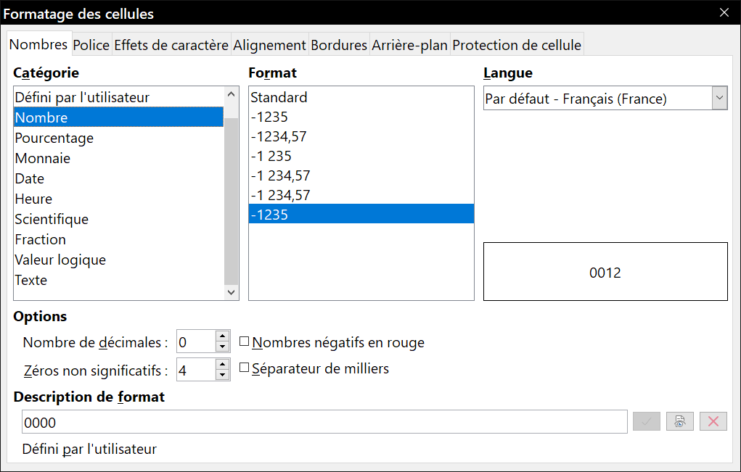
Figure 22: L’onglet Nombres de la boîte de dialogue Formatage des cellules.
Méthode 2
- Sélectionnez la cellule.
- Dans le volet latéral (Affichage > Volet latéral), ouvrez l’onglet Propriétés puis le panneau Format numérique (cliquez sur le + ou ˅ pour ouvrir celui-ci).
- Choisissez Nombre dans la liste déroulante située sous le titre du panneau Format numérique.
- Tapez 4 dans la boîte Zéros non significatifs. Le format est immédiatement appliqué.
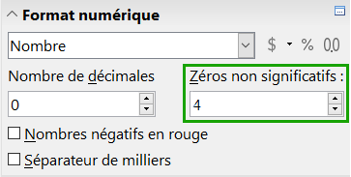
Figure 23: Définir le nombre de zéros non significatifs
Si un nombre est saisi avec des zéros non significatifs, par exemple 01481, sans que le paramétrage des zéros non significatifs ait été fait, par défaut Calc va automatiquement les supprimer. Pour les préserver :
- Tapez une apostrophe (‘) avant le nombre, par exemple ‘01481.
- Activez une autre cellule. L’apostrophe est automatiquement supprimée, les zéros non significatifs sont conservés et le nombre est converti en texte aligné à gauche.

Nombres sous forme de texte
Les nombres peuvent aussi être saisis sous forme de texte grâce à l’une des méthodes suivantes :
Méthode 1
- La cellule étant sélectionnée, ouvrez la boîte de dialogue Formatage des cellules (Figure 22) par l’une des méthodes suivantes :
  - faites un clic droit sur la cellule et sélectionnez Formater les cellules… dans le menu contextuel,
  - sélectionnez Format > Cellules… dans la barre de menu,
  - utilisez le raccourci Ctrl+1 au clavier.
- Vérifiez que l’onglet Nombres est sélectionné puis choisissez Texte dans la liste Catégorie.
- Cliquez sur OK. Le nombre saisi est converti en texte et aligné par défaut à gauche.
Méthode 2
- Sélectionnez la cellule.
- Dans le volet latéral (Affichage > Volet latéral), ouvrez l’onglet Propriétés puis le panneau Format numérique (cliquez sur le + ou ˅ pour ouvrir celui-ci).
- Choisissez Texte dans la liste déroulante située sous le titre du panneau Format numérique. Le formatage est immédiatement appliqué à la cellule.
- Cliquez sur la cellule. Saisissez le nombre et activez une autre cellule pour que la donnée soit mise en forme.
- Remarque
Par défaut, tout nombre mis en forme comme texte dans un classeur sera traité comme un zéro par toutes les formules utilisées. Les fonctions ignorent les entrées textuelles dans les formules.
Cette fonctionnalité peut être changée dans la boîte de dialogue Options (Outils > Options dans la barre de menu), à la page LibreOffice Calc – Formule en cochant Personnalisé (conversion de texte en nombres, et autres) dans la section Paramètres de calcul détaillés puis en sélectionnant le traitement approprié dans la boîte de dialogue Paramètres de calcul détaillés qui s’ouvre en cliquant sur le bouton Détails…

Saisir des textes
Cliquez dans la cellule et tapez le texte. Les textes sont alignés à gauche par défaut.
Pour saisir un texte de plusieurs lignes dans une cellule, vous pouvez insérer des retours à la ligne en tapant Ctrl+Entrée.
Vous pouvez agrandir la zone de saisie en cliquant sur le bouton Étendre la barre Formule situé à l’extrémité droite de cette zone. Elle offre alors plusieurs lignes (Figure 24). Cliquez à nouveau sur le bouton pour revenir à la zone de saisie initiale.
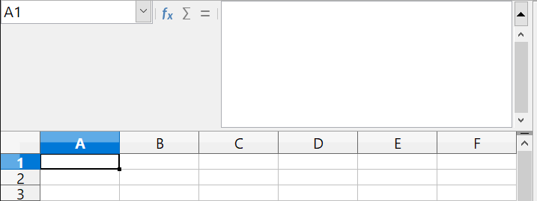
Figure 24 : Zone de saisie multi-ligne

Saisir des dates et des heures
Sélectionnez la cellule et tapez la date ou l’heure.
Vous pouvez séparer les éléments de la date avec un slash (/) ou un tiret (–) ou utiliser un texte comme 10 octobre 2013. Calc reconnaît plusieurs formats de date ; le format utilisé par Calc s’appliquera automatiquement.
Vous pouvez séparer les éléments de l’heure avec des deux-points comme 10:43:45. Le format horaire utilisé par Calc s’appliquera automatiquement.
Pour modifier le format de date ou d’heure utilisé par Calc, appliquez une des méthodes suivantes.
Méthode 1
- La cellule étant sélectionnée, ouvrez la boîte de dialogue Formatage des cellules (Figure 22) par l’une des méthodes suivantes :
  - faites un clic droit sur la cellule et sélectionnez Formater les cellules… dans le menu contextuel,
  - sélectionnez Format > Cellules… dans la barre de menu,
  - utilisez le raccourci Ctrl+1 au clavier.
- Vérifiez que l’onglet Nombres est sélectionné puis choisissez Date ou Heure dans la liste Catégorie.
- Choisissez le format que vous désirez utiliser dans la liste Format.
- Cliquez sur OK.
Méthode 2
- Sélectionnez la cellule.
- Dans le volet latéral (Affichage > Volet latéral), ouvrez l’onglet Propriétés puis le panneau Format numérique (cliquez sur le + ou ˅ pour ouvrir celui-ci).
- Choisissez Date ou Heure dans la liste déroulante située sous le titre du panneau Format numérique.
- Cliquez sur le bouton Plus d’options () dans la barre de titre du panneau pour ouvrir la boîte de dialogue Formatage des cellules (Figure 22).
- Choisissez le format que vous désirez utiliser dans la liste Format.
- Cliquez sur OK.
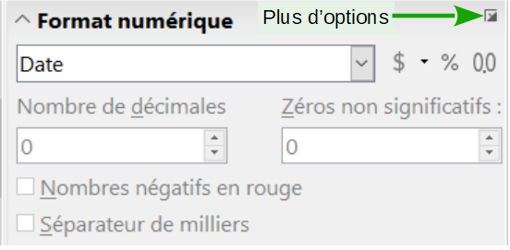
Figure 25 : Format Date
Les formats de saisie des dates reconnus par Calc peuvent être définis dans l’option Motifs d’acceptation de date dans la page Paramètres linguistiques – Langues, de la boîte de dialogue Options (Outils > Options dans la barre de menu) avec les notations suivantes : D pour le jour, M pour le mois et Y pour l’année.
- Conseil
Les raccourcis clavier Ctrl+; et Maj+Ctrl+; permettent de saisir la date et l’heure courante dans la cellule, respectivement formatées en date et en heure. La saisie est effectuée sous forme de valeur. Comme ce ne sont pas des fonctions ou des champs, les données ne sont pas actualisées par la suite.

Options d’autocorrection
Calc applique automatiquement plusieurs changements durant la saisie de données, à moins que vous n’ayez désactivé cette fonction. Vous pouvez également annuler immédiatement chaque changement automatique avec Ctrl+Z ou en revenant manuellement à la modification pour remplacer l’autocorrection par ce que vous désirez voir vraiment.
Pour modifier les options d’autocorrections, sélectionnez Outils > Options d’autocorrection dans la barre de menu pour ouvrir la boîte de dialogue AutoCorrection (Figure 26).

Remplacer
Éditez la table de remplacement pour la correction automatique ou le remplacement de mots ou d’abréviations dans votre document.

Exceptions
Précisez les abréviations ou combinaisons de lettres que vous ne voulez pas que LibreOffice corrige automatiquement.

Options
Sélectionnez les options pour la correction des erreurs en cours de frappe puis cliquez sur OK.

Options linguistiques
Spécifiez les options d’autocorrection des guillemets et d’autres options particulières à la langue utilisée pour les textes.

Réinitialiser
En cliquant sur ce bouton, vous rétablissez les valeurs par défaut définies par LibreOffice.
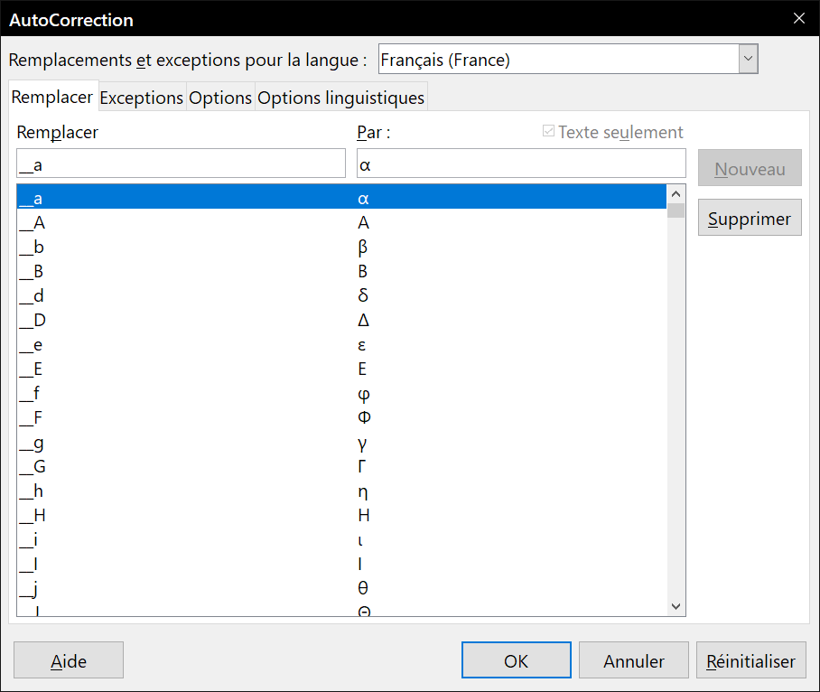
Figure 26 : La boîte de dialogue AutoCorrection
- Attention
Les options d’AutoCorrection sont communes à tous les modules : les modifier dans Calc, les modifiera aussi dans Writer ou Impress par exemple.

Désactiver les modifications automatiques

Changements de l’AutoCorrection
Voir « Options d’autocorrection » ci-dessus.

AutoSaisie
Quand vous tapez du texte dans une cellule, Calc suggère automatiquement une occurrence trouvée dans la même colonne. Pour activer ou désactiver l’AutoSaisie, affichez ou enlevez la coche devant Outils > AutoSaisie.

Conversion automatique des dates
Calc convertit automatiquement certaines saisies en dates. Pour s’assurer qu’une saisie qui ressemble à une date est considérée comme un texte, formatez la cellule en texte ou tapez une apostrophe au début de la saisie.

Accélérer la saisie des données
La saisie de données dans un classeur peut demander beaucoup de travail, mais Calc fournit plusieurs outils pour en alléger certaines corvées.
La fonctionnalité la plus simple est de faire glisser et déposer le contenu d’une cellule dans une autre avec la souris. Beaucoup de personnes trouvent également utile l’AutoSaisie. Calc recèle également plusieurs autres outils pour la saisie automatique, plus particulièrement pour les tâches répétitives. Ce sont l’outil Remplir, les listes de sélection et la possibilité de saisir de l’information dans plusieurs feuilles du document.

Utiliser l’outil Remplir dans les cellules
L’outil Remplir de Calc permet de dupliquer le contenu existant ou de créer une suite dans une suite de cellules de votre classeur.
- Sélectionnez la cellule qui contient ce que vous désirez copier ou l’amorce de la série.
- Tirez la souris dans n’importe quelle direction ou appuyez sur la touche Maj et cliquez sur la dernière cellule que vous voulez remplir.
- Sélectionnez Feuille > Remplir les cellules dans la barre de menu puis la direction dans laquelle vous voulez copier ou créer les données (Vers le bas, A gauche, Vers le haut, A gauche), Séries, ou Nombre aléatoire dans le sous-menu.
Vous pouvez aussi utiliser un raccourci pour remplir les cellules (Figure 27).
- Sélectionnez la cellule qui contient ce que vous désirez copier ou l’amorce de la série.
- Déplacez le pointeur sur le petit carré en bas à droite de la cellule sélectionnée. Le pointeur change de forme.
- Cliquez et tirez dans la direction où vous désirez remplir les cellules. Si la cellule initiale contenait du texte, celui-ci sera automatiquement recopié. Si la cellule initiale contenait un nombre (seul ou en fin de chaîne), une suite croissante sera créée si vous tirez vers la droite ou vers le bas, décroissante si vous tirez vers la gauche ou vers le haut.
- Si la cellule initiale contient un nombre et que vous appuyez simultanément sur la touche Ctrl, son contenu est recopié au lieu d’être incrémenté ou décrémenté.
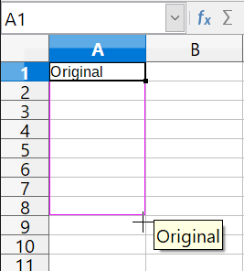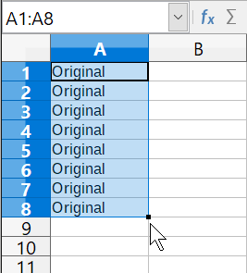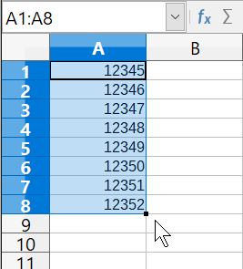
Figure 27 : Utiliser l’outil Remplir

Utiliser des séries de remplissage
Quand vous choisissez Feuille > Remplir les cellules > Série… dans la barre de menu, la boîte de dialogue Remplir la série s’ouvre (Figure 28). Vous pouvez y sélectionner le type de série que vous voulez.
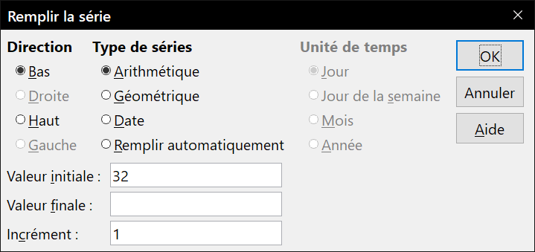
Figure 28 : La boîte de dialogue Remplir la série
- La section Direction définit la direction dans laquelle la suite est créée.
  - L’option Bas crée une suite du haut vers le bas de la zone de cellules sélectionnées en utilisant l’incrément défini jusqu’à la valeur finale.
  - L’option Droite crée une suite de gauche à droite dans la zone de cellules sélectionnées en utilisant l’incrément défini jusqu’à la valeur finale.
  - L’option Haut crée une suite du bas vers le haut dans la zone de cellules sélectionnées en utilisant l’incrément défini jusqu’à la valeur finale.
  - L’option Gauche crée une suite de droite à gauche dans la zone de cellules sélectionnées en utilisant l’incrément défini jusqu’à la valeur finale.
- La section Type de séries définit le type de la suite.
  - L’option Arithmétique crée une suite arithmétique en ajoutant l’incrément à la valeur précédente jusqu’à la valeur finale définie.
  - L’option Géométrique crée une suite géométrique en multipliant la valeur précédente par l’incrément jusqu’à la valeur finale définie.
  - L’option Date crée une suite de dates en ajoutant l’incrément à la date précédente jusqu’à la date finale définie, compte tenu de l’unité de temps définie.
  - L’option Remplir automatiquement crée une suite directement dans la feuille. La fonction de remplissage automatique prend en compte les listes personnalisées. Par exemple, si vous saisissez janvier dans la première cellule, la suite est complétée à partir de la liste définie dans la page LibreOffice Calc – Listes de tri de la boîte de dialogue Option (Outils > Options dans la barre de menu )(Figure 29). Le remplissage automatique essaie de déterminer les valeurs d’une suite en définissant un incrément arithmétique. Par exemple, une suite numérique commençant par 1, 3, 5 est automatiquement complétée par 7, 9, 11, 13 ; une suite de date commençant par 01/01/99 et 16/01/99 sera complétée par des dates espacées de quinze jours.
- La section Unité de temps vous permet de spécifier l’unité de temps désirée. Elle n’est active que si l’option Date a été cochée dans la section Type de série.
  - L’option Jour crée une suite utilisant les sept jours de la semaine.
  - L’option Jour de la semaine crée une suite utilisant cinq jours ouvrables (du lundi au vendredi).
  - L’option Mois crée une suite dont l’incrément est en mois.
  - L’option Année crée une suite dont l’incrément est en années.
- Le champ Valeur initiale définit la valeur initiale de la suite. Utilisez des nombres, des dates ou des heures.
- Le champ Valeur finale définit la valeur finale de la suite. Utilisez des nombres, des dates ou des heures.
- Le champ Incrément définit la valeur par laquelle les éléments de la suite du type sélectionné sont modifiés à chaque étape. La valeur ne peut être saisie que si le type de série arithmétique, géométrique ou date a été sélectionné.

Définir une liste de remplissage
Pour définir vos propres listes de remplissage :
- Sélectionnez Outils > Options dans la barre de menu pour ouvrir la boîte de dialogue Options, puis ouvrez la page LibreOffice Calc – Listes de tri (Figure 29). Celle-ci affiche les suites précédemment définies dans la zone Listes à gauche et le contenu de la liste sélectionnée dans la zone Entrées.
- Cliquez sur Nouveau et la boîte Entrées se vide.
- Tapez la suite de la nouvelle liste dans la boîte Entrées (une valeur par ligne).
- Cliquez sur Ajouter et la nouvelle liste apparaît désormais dans la zone Listes.
- Cliquez sur OK pour enregistrer la nouvelle liste.
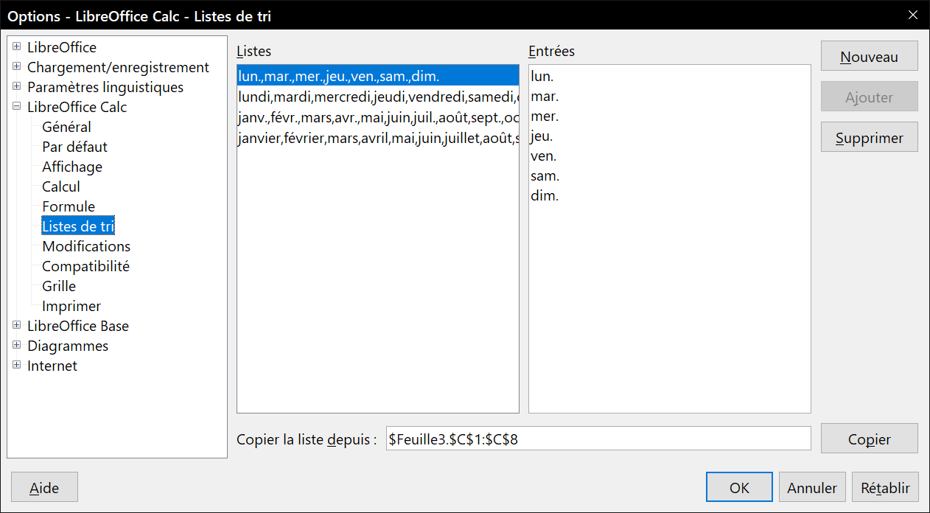
Figure 29 : La boîte de dialogue Listes de tri

Définir une liste de remplissage à partir d’une plage d’une feuille
Vous pouvez définir une liste de remplissage à partir d’une plage de valeurs textuelles.
- Sélectionnez la plage qui contient les valeurs de texte que vous désirez utiliser comme liste de remplissage.
- Sélectionnez Outils > Options dans la barre de menu pour ouvrir la boîte de dialogue Options, puis ouvrez la page LibreOffice Calc – Listes de tri (Figure 29).
- La plage sélectionnée se trouve dans le champ Copier la liste depuis. Cliquez sur Copier pour ajouter les valeurs aux listes de tri.

Utiliser les listes de sélection
Les listes de sélection sont disponibles uniquement pour des textes qui ont été déjà saisis dans la même colonne.
Pour utiliser une liste de sélection :
- Sélectionnez une cellule vide dans une colonne contenant déjà des entrées textuelles et appuyez sur Alt+↓ (flèche bas) ou faites un clic droit et choisissez Liste de sélection dans le menu contextuel. Une liste déroulante apparaît et propose le contenu de toutes les cellules de la même colonne qui ont au moins un caractère de texte ou dont le format est défini comme texte. Ces textes sont triés par ordre alphabétique et ceux qui ont des occurrences multiples n’apparaissent qu’une seule fois.
- Cliquez sur l’entrée dont vous avez besoin pour que le texte s’insère dans la cellule sélectionnée.

Partager du contenu entre plusieurs feuilles
Il peut arriver que vous vouliez saisir la même information dans la même cellule de plusieurs feuilles, par exemple pour fixer des listes standard pour un groupe de personnes ou pour des organismes. Au lieu de saisir la liste individuellement dans chaque feuille, vous pouvez la saisir en une fois pour toutes les feuilles. Pour cela,
- Sélectionnez Édition > Sélectionner > Sélectionner les feuilles… dans la barre de menu pour ouvrir la boîte de dialogue Sélectionner des feuilles.
- Sélectionnez les feuilles où vous désirez que l’information soit répétée. Utilisez les touches Maj et Ctrl (Options sur Mac) pour sélectionner plusieurs feuilles.
- Cliquez sur OK pour sélectionner les feuilles dont les onglets changent de couleur.
- Saisissez l’information dans la feuille courante, elle sera répétée dans toutes les feuilles sélectionnées.
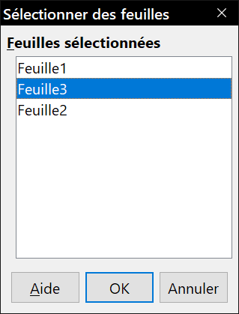
Figure 30 : La boîte de dialogue Sélectionner des feuilles
- Attention
Cette technique écrase, sans aucun avertissement toute information qui se trouve déjà dans les cellules des autres feuilles sélectionnées. Pour cette raison, quand vous avez fini, assurez-vous de bien désélectionner toutes les feuilles sauf celle que vous voulez modifier. (Ctrl+clic sur un onglet pour sélectionner ou désélectionner la feuille.)

Valider le contenu des cellules
Quand vous créez des classeurs destinés à être utilisés par d’autres personnes, vous désirez peut-être vous assurer qu’elles saisissent des données valides ou appropriées à la cellule. Vous pouvez également utiliser la validation pour votre propre usage comme guide pour saisir des données complexes ou rarement utilisées.
Les séries de remplissage et les listes de sélection peuvent convenir pour certains types de données, mais elles sont limitées à des informations prédéfinies. Pour valider une nouvelle donnée saisie par un utilisateur, sélectionnez une cellule et choisissez Données > Validité sur la barre de menu pour définir le type de contenu qui peut être saisi dans cette cellule. Par exemple, une cellule peut recevoir uniquement une date ou un nombre entier, sans caractère alphabétique ni séparateur décimal ; ou bien encore une cellule ne doit pas être laissée vide.
Selon les paramètres choisis pour la validation, l’outil peut aussi définir l’intervalle des valeurs qui peuvent être saisies, et fournir des messages d’aide qui expliquent les règles de validation que vous avez paramétrées pour cette cellule (ce que les utilisateurs devraient faire s’ils saisissent un contenu incorrect). Vous pouvez aussi paramétrer la cellule pour refuser un contenu incorrect, l’accepter avec un avertissement, ou, si vous êtes très organisé, exécuter une macro si une valeur erronée est saisie.
Pour plus d’informations sur cette fonctionnalité, voir le chapitre 2, Saisir, éditer et formater des données dans le Guide Calc.

Modifier les données

Supprimer les données d’une cellule

Supprimer seulement les données
Les données seules peuvent être supprimées dans une cellule sans en affecter le formatage. Cliquez dans la cellule pour la sélectionner et appuyez ensuite sur la touche Suppr.

Supprimer les données et le formatage
Les données et le formatage peuvent être supprimés d’une cellule en une seule fois.
- Cliquez sur la cellule pour la sélectionner.
- Appuyez sur la touche Retour arrière (ou faites un clic droit et choisissez Effacer le contenu… dans le menu contextuel, ou sélectionne Feuille > Effacer des cellules… dans la barre de menu) pour ouvrir la boîte de dialogue Supprimer du contenu (Figure 31). Dans cette boîte de dialogue, plusieurs attributs de la cellule peuvent être supprimés. Pour tout supprimer dans une cellule (contenu et format), cochez l’option Tout supprimer.
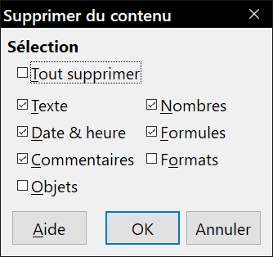
Figure 31 : La boîte de dialogue Supprimer du contenu

Remplacer toutes les données dans une cellule
Pour supprimer les données et insérer de nouvelles données, tapez simplement par-dessus les anciennes données. Les nouvelles données conserveront le format des précédentes.
Vous pouvez aussi cliquer dans la ligne de saisie de la barre de formule (Figure 1 page 2), puis faire un triple clic sur les données pour les sélectionner totalement avant de taper les nouvelles données.

Modifier les données dans une cellule
Il est parfois nécessaire de changer le contenu d’une cellule sans en supprimer tout le contenu, par exemple quand la phrase “Jean va partir” se trouve dans une cellule et doit être changée en “Jean va partir demain.”

Avec le clavier
- Cliquez dans la cellule désirée pour la sélectionner.
- Appuyez sur la touche F2 et le curseur sera placé à la fin de la cellule.
- Utilisez alors les flèches du clavier pour déplacer le curseur dans le texte de la cellule à la position où débute la modification.
- Appuyez sur la touche Entrée quand vous avez terminé pour enregistrer vos modifications.

Avec la souris
- Double-cliquez dans la cellule voulue (pour la sélectionner et placer le curseur à l’intérieur pour modification).
- Cliquez dans la cellule pour placer le curseur à l’endroit où vous désirez commencer les modifications et effectuer celles-ci.
Ou
- Cliquez sur la cellule pour la sélectionner.
- Cliquez à l’intérieur de la ligne de saisie (Figure 1 page 2) à l’emplacement des modifications à effectuer.
Quand vous avez terminé, cliquez hors de la cellule pour la désactiver et enregistrer vos modifications.

Formater les données
- Remarque
Tous les paramétrages abordés dans cette section peuvent aussi être affectés à un style de cellule. Voir le chapitre 4, Utiliser les styles et les modèles, du Guide Calc pour plus d’informations.

Formater plusieurs lignes de texte
Des lignes de texte multiples peuvent être saisies dans une seule cellule en utilisant le renvoi à la ligne automatique ou des retours manuels à la ligne. Chaque méthode est utile dans différentes situations.

Utiliser le retour à la ligne automatique
Méthode 1
Pour que le texte revienne à la ligne en fin de cellule,
- La cellule étant sélectionnée, ouvrez la boîte de dialogue Formatage des cellules (Figure 22) par l’une des méthodes suivantes :
  - faites un clic droit sur la cellule et sélectionnez Formater les cellules… dans le menu contextuel,
  - sélectionnez Format > Cellules… dans la barre de menu,
  - utilisez le raccourci Ctrl+1 au clavier.
- Cliquez sur l’onglet Alignement (Figure 32),
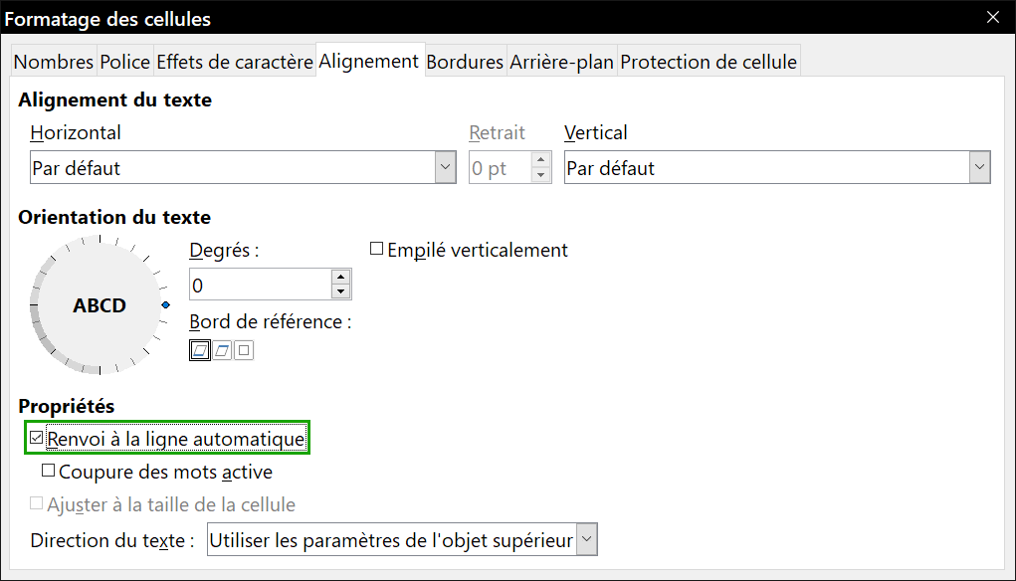
Figure 32 : L’onglet Alignement de la boîte de dialogue Formatage des cellules.
- Dans la section Propriétés, cochez l’option Renvoi à la ligne automatique et cliquez sur OK. Le résultat est montré ci-dessous (Figure 33).

Figure 33 : Retour à la ligne automatique
Méthode 2
- Sélectionnez la cellule.
- Dans le volet latéral (Affichage > Volet latéral), ouvrez l’onglet Alignement puis le panneau Format numérique (cliquez sur le + ou ˅ pour ouvrir celui-ci).
- Cochez Ajuster le texte pour appliquer immédiatement le formatage.
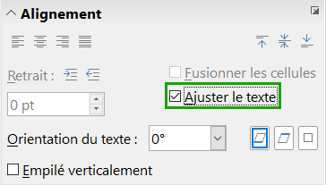
Figure 34 : Formatage du retour à la ligne.

Utiliser les sauts de ligne manuels
Pour insérer un saut de ligne manuel pendant la frappe dans une cellule, appuyez sur Ctrl+Entrée. Pour insérer un saut de ligne dans un texte déjà saisi, double-cliquez dans la cellule à l’endroit où vous voulez faire un saut de ligne (il est aussi possible de cliquer dans la ligne de saisie à l’endroit concerné) avant d’appuyer sur Ctrl+Entrée.
Quelle que soit la méthode (renvoi à la ligne automatique ou saut de ligne manuel), la hauteur de ligne est adaptée pour afficher toutes les lignes de la cellule, mais, en cas de saut de ligne manuel, la largeur de cellule ne change pas. La Figure 35 montre le résultat de la saisie de deux sauts de ligne manuels après la première ligne de texte. Vous devez modifier manuellement la largeur de la cellule ou repositionner votre saut de ligne pour que votre texte ne déborde pas de la fin de la cellule.
Figure 35 : Cellule avec sauts de ligne manuels

Ajuster le texte à la taille de la cellule
La taille de police des données d’une cellule peut être automatiquement ajustée pour remplir la cellule. Pour cela, cochez l’option Ajuster à la taille de la cellule dans la boîte de dialogue Formatage des cellules (Figure 32) dans l’onglet Alignement. La Figure 36 montre le résultat. Cette boîte de dialogue est aussi accessible en cliquant sur le bouton Plus d’options dans la barre de titre du panneau Alignement de l’onglet Propriétés du volet latéral.

Figure 36 : Ajustement de la taille de police à la cellule

Formater les nombres
Plusieurs formats de nombres différents peuvent être appliqués aux cellules en utilisant les icônes de la barre d’outils Formatage (Figure 37). Sélectionnez la cellule, puis cliquez sur l’icône correspondante. Certaines icônes peuvent ne pas être visibles avec le réglage par défaut ; faites un clic droit sur une icône de la barre puis choisir Boutons visibles dans le menu contextuel et sélectionnez les icônes à afficher.

Figure 37 : Icônes de formats de nombres dans la barre d’outils Formatage. De gauche à droite : général, monnaie, pourcentage, nombre, date, scientifique, ajouter une décimale, supprimer une décimale.
Pour plus de contrôle ou pour sélectionner d’autres formats de nombres, utilisez l’onglet Nombres (Figure 38) de la boîte de dialogue Formatage des cellules :
- appliquez aux données l’un des types de la liste Catégorie ;
- paramétrez le nombre de décimales et de zéros non significatifs dans Options ;
- saisissez une description du format personnalisée.
Le champ Langue détermine les paramètres locaux pour les différents formats comme l’ordre dans les dates et le symbole de l’unité monétaire.
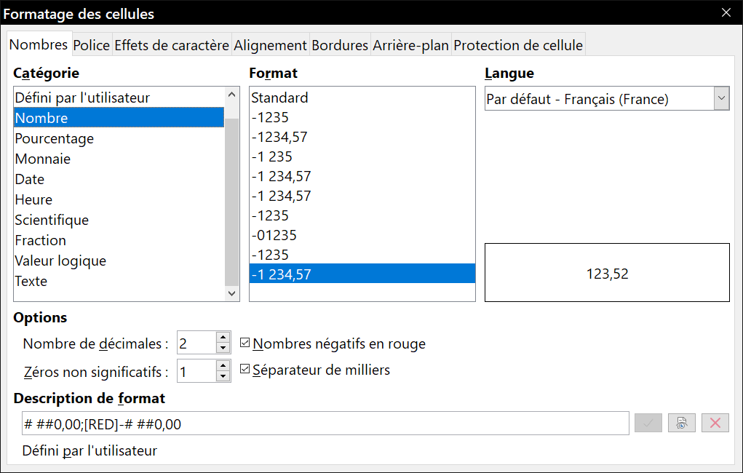
Figure 38 : La boîte de dialogue Formatage des cellules, onglet Nombres
Certains formats numériques sont accessibles depuis le panneau Formats numériques du Volet latéral dans l’onglet Propriétés (Figure 39). Cliquez sur le bouton Plus d’options pour ouvrir la boîte de dialogue Formatage des cellules décrite ci-dessus.
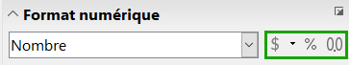
Figure 39 : Icônes de formats numériques dans le panneau Format numérique du volet latéral

Formater la police
Pour choisir rapidement la police utilisée dans une cellule :
- Sélectionnez la cellule
- Cliquez sur la flèche à droite du champ Nom de police dans la barre d’outils Formatage (Figure 40) et choisissez une police dans la liste.
- Pour choisir la taille de la police, cliquez sur la flèche près du champ Taille de police dans la barre d’outils Formatage et choisissez une taille dans la liste.
Figure 40 : Mise en forme du texte dans la barre d’outils Formatage
- Pour d’autres attributs, vous pouvez utiliser les boutons Gras (), Italique () ou Soulignage ().
- Pour modifier l’alignement horizontal du paragraphe, cliquez sur un des quatre boutons d’alignement (Gauche , Centré , Droite , Justifié ). Vous trouverez des choix supplémentaires dans l’onglet Alignement la boîte de dialogue Formatage des cellules (raccourci Ctrl+1) (Figure 32) en déroulant la liste Horizontal de la section Alignement du texte.
- Pour modifier l’alignement vertical du texte dans la cellule, cliquez sur un des trois boutons Aligner en haut (), Centrer verticalement () et Aligner en bas () de la barre d’outils Formatage1, Vous disposerez de choix supplémentaires dans l’onglet Alignement la boîte de dialogue Formatage des cellules (raccourci Ctrl+1) (Figure 32) et sélectionnez une option dans la liste déroulante Vertical de la section Alignement du texte.
- Pour choisir une couleur de police, cliquez sur la flèche à droite de l’icône Couleur de police  pour afficher la palette des couleurs. Cliquez sur la couleur voulue.
- Le menu Format offre aussi quelques moyens pour formater rapidement le texte des cellules (Figure 41).
L’onglet Propriétés du Volet latéral possède cinq panneaux, Styles, Caractère, Alignement, Format Numérique et Apparence de la cellule qui contiennent tous les contrôles de mise en forme de la barre d’outils Formatage.
Vous pouvez aussi utiliser le bouton Plus d’options de l’un des panneaux du Volet latéral pour ouvrir la boîte de dialogue Formatage des cellules.
Pour spécifier la langue de la cellule (utile pour permettre à plusieurs langues d’exister dans un même document et d’être vérifiées correctement (orthographe)), utilisez l’onglet Police de la boîte de dialogue Formatage des cellules.
Utilisez l’onglet Effets de caractère de la boîte de dialogue Formatage des cellules pour définir d’autres propriétés de la police. Voir le chapitre 4 du Guide Calc, Utiliser les styles et les modèles dans Calc, pour plus d’informations.
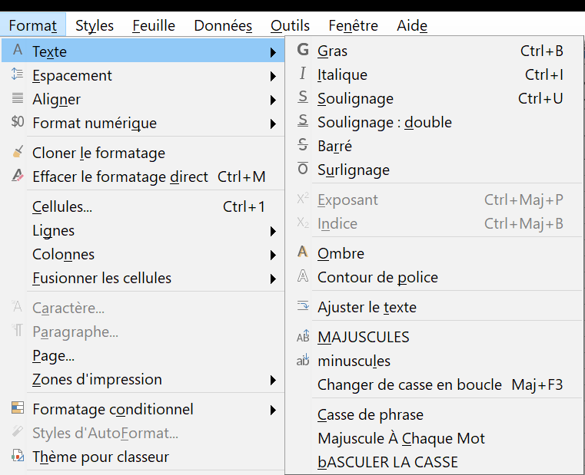
Figure 41 ; Formatage direct grâce au menu Format.

Formater les bordures des cellules
Pour formater les bordures d’une cellule ou d’un groupe de cellules sélectionnées, cliquez sur l’icône Bordures  de la barre d’outils Formatage et choisissez une des options proposées par la palette.
Pour choisir rapidement un style de ligne et une couleur pour les bordures d’une cellule, cliquez sur la petite flèche près des icônes Style de bordure  et Couleur de bordure  dans la barre d’outils Formatage pour afficher une palette Style de bordure ou Couleur de bordure. Si ces icônes ne sont pas affichées dans la barre d’outils Formatage, faites un clic droit sur la barre puis choisissez Boutons visibles et sélectionnez les icônes à afficher. Dans chaque cas, une palette de choix est affichée.
Le panneau Apparence de cellule dans l’onglet Propriétés du volet latéral contient les contrôles Bordures de cellule, Style de ligne et Couleur de ligne.
Pour des contrôles supplémentaires, comme l’espacement entre les bordures de la cellule et le texte, utilisez l’onglet Bordures de la boîte de dialogue Formatage des cellules. Vous pouvez également y définir un style d’ombre.
Cliquer sur le bouton Plus d’options de la barre de titre Apparence de cellule ou sur Plus d’options dans la liste déroulante style de ligne de ce panneau, ouvre l’onglet Bordures de la boîte de dialogue Formatage des cellules.
Voir le chapitre 4 du Guide Calc, Utiliser les styles et les modèles dans Calc, pour plus de détails.
- Remarque
Les propriétés de bordure de cellule s’appliquent à une cellule, et ne peuvent être modifiées que dans cette cellule. Par exemple, si la cellule C3 a une bordure haute (ce qui est visuellement équivalent à une bordure basse dans C2), cette bordure ne pourra être supprimée qu’en sélectionnant C3. Elle ne pourra pas être supprimée dans C2.

Formater l’arrière-plan des cellules
Pour choisir rapidement une couleur d’arrière-plan pour une cellule ou d’un groupe de cellules, cliquez sur la petite flèche près de l’icône Couleur d’arrière-plan dans la barre d’outils Formatage. Une palette de choix de couleurs, identique à la palette Couleur de police, est affichée.
Vous pouvez également utiliser l’onglet Arrière-plan de la boîte de dialogue Formatage des cellules.
Le panneau Apparence de cellule dans l’onglet Propriétés du volet latéral contient un contrôle Arrière-plan de cellule avec une palette de couleurs.
Voir le chapitre 4 du Guide Calc, Utiliser les styles et les modèles dans Calc, pour plus de détails.

Appliquer un style aux cellules
Pour appliquer un style à une cellule ou à un groupe de cellules, utilisez le menu Styles qui propose des styles prédéfinis. Ceux-ci peuvent aussi être appliqués, supprimés des cellules ou modifiés par l’intermédiaire de l’onglet Styles et formatage du volet latéral. Vous pouvez créer de nouveaux styles sélectionnant Styles > Nouveau style… dans la barre de menu ou Nouveau… dans le menu contextuel de l’onglet Styles et formatage. Saisissez un nouveau nom pour votre style ou cliquez sur un nom de style existant pour le mettre à jour. Vous pourrez par la suite modifier ou effacer vos styles personnalisés grâce au menu contextuel de l’onglet Styles et formatage.

Formatage automatique des cellules

Avec l’AutoFormat
Vous pouvez utiliser la fonction AutoFormat de Calc pour mettre en forme rapidement et facilement un groupe de cellules. Elle vous permet aussi de donner très facilement le même aspect à différentes plages de la feuille. Toutes les mises en forme appliquées le sont par formatage direct.
- Sélectionnez les cellules que vous voulez formater dans au moins trois colonnes et trois lignes, y compris les en-têtes de colonnes et de lignes.
- Sélectionnez Format > Styles d’AutoFormat… dans la barre de menu pour ouvrir la boîte de dialogue AutoFormat (Figure 42).
- Choisissez le type et la couleur de formatage dans la liste.
- Sélectionnez les propriétés de formatage à inclure dans la fonction AutoFormat. La boîte de dialogue affiche immédiatement les effets des options que vous cochez ou décochez.
- Cliquez sur OK.
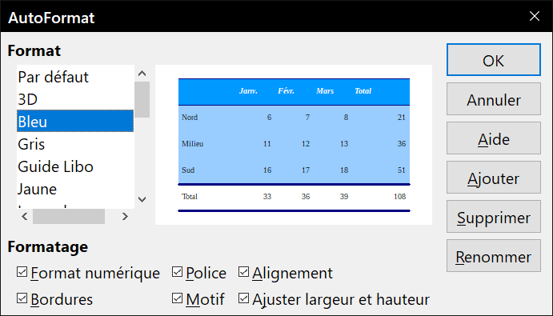
Figure 42 : La boîte de dialogue AutoFormat

Définir un nouvel AutoFormat
Vous pouvez définir un nouvel AutoFormat qui sera disponible pour tous les classeurs.
- Mettez en forme le type de données, la police, sa taille, les bordures, l’arrière-plan, etc. d’une plage d’au moins 4 cellules sur 4 puis sélectionnez-la.
- Sélectionnez Format > Styles d’AutoFormat… dans la barre de menu pour ouvrir la boîte de dialogue AutoFormat où le bouton Ajouter est maintenant actif.
- Cliquez sur Ajouter.
- Dans la zone Nom de la boîte de dialogue Ajouter un AutoFormat qui s’ouvre alors, tapez un nom significatif pour le nouveau format.
- Cliquez sur OK pour l’enregistrer. Le nouvel AutoFormat est maintenant disponible dans la liste Format de la boîte de dialogue AutoFormat.
- Remarque
Le nouvel AutoFormat est stocké sur votre ordinateur, dans votre profil utilisateur, et n’est donc pas accessible à d’autres utilisateurs. Ceux-ci peuvent cependant l’importer en sélectionnant la plage dans le document et en l’utilisant pour définir un nouvel AutoFormat.

Utiliser les thèmes
Calc offre un ensemble prédéfini de thèmes de formatage (ensembles de styles) que vous pouvez appliquer aux classeurs. Il n’est pas possible d’ajouter de nouveaux thèmes à Calc ni de les modifier. Vous pouvez toutefois modifier les styles d’un thème après l’avoir appliqué à un classeur. Ces styles modifiés ne seront disponibles que dans celui-ci quand vous l’enregistrez.
Pour appliquer un thème à un classeur :
- Cliquez sur l’icône Sélectionner des thèmes  dans la barre d’outils Outils. Si celle-ci n’est pas visible, sélectionnez Affichage > Barres d’outils dans la barre de menu et cliquez sur Outils. La boîte de dialogue Sélection de thème s’ouvre (Figure 43). Il donne la liste des thèmes applicables à l’ensemble du classeur.
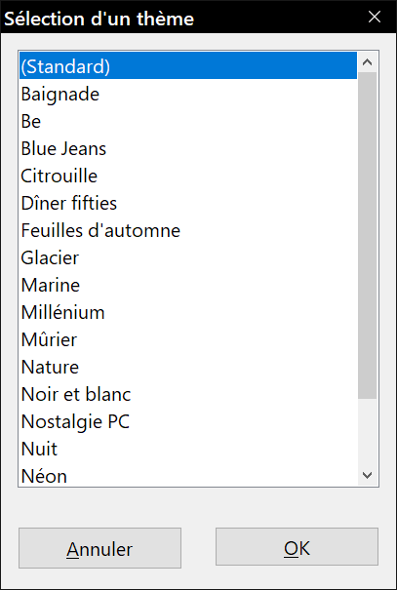Figure 43 : La boîte de dialogue Sélection de thème
- Choisissez le thème que vous désirez appliquer. Dès votre choix effectué, les styles du thème sont appliqués au classeur et immédiatement visibles.
- Cliquez sur OK.
- Si vous le souhaitez, vous pouvez utiliser l’onglet Styles et formatage du volet latéral pour modifier certains styles. Ces changements n’affecteront pas le thème et ils ne s’appliqueront qu’au classeur sur lequel vous travaillez.
Si vous le souhaitez, vous pouvez alors ouvrir la fenêtre Styles et Formatage pour modifier des styles particuliers. Ces modifications ne changent pas le thème : elles ne font que changer l’apparence du style dans le classeur précis que vous utilisez.
- Attention
Si vous appliquez un deuxième thème après un autre, les modifications des styles du premier thème seront supprimées au profit des styles du second thème.
Les thèmes appliqués au classeur s’appuient sur les styles de cellule. Certains changent même le style de cellule par défaut. Un nouveau jeu de styles, qui comprend un ensemble nommé Card, est ajouté à votre document. La Figure 44 montre les styles ajoutés par le thème Feuilles d’automne.
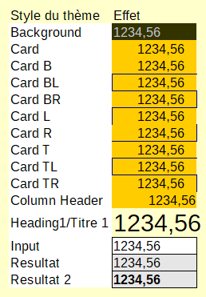
Figure 44 : Styles de cellule du thème Feuilles d’automne.

Utiliser le formatage conditionnel
Vous pouvez paramétrer le formatage des cellules pour qu’il change selon les conditions que vous spécifiez. Par exemple, dans un tableau de nombres, vous pouvez afficher toutes les valeurs au-dessus de la moyenne en vert et celles en dessous de la moyenne en rouge. Plusieurs options de mise en forme peuvent être saisies et disposées dans un ordre de priorité
- Remarque
Pour appliquer un formatage conditionnel, Calculer automatiquement doit être activé. Cochez Données > Calculer > Calculer automatiquement.
Ce paramétrage est accessible par le menu Format > Formatage conditionnel. Voir le chapitre 2 Entrer, modifier et formater des données du Guide Calc pour plus d’informations sur le formatage conditionnel.

Masquer et afficher les données
Quand des éléments sont masqués, ils ne sont ni visibles ni imprimables, mais ils peuvent toujours être sélectionnés pour une copie si vous sélectionnez les éléments autour d’eux. Par exemple, si la colonne B est masquée, elle est copiée si vous sélectionnez les colonnes A et C. Quand vous avez à nouveau besoin d’un élément masqué, vous pouvez inverser le processus et afficher l’élément.
Pour plus d’informations sur comment masquer/afficher des données, en particulier pour utiliser les outils Plans et groupes, ou le filtrage de données, voir le chapitre 2, Entrer, modifier et formater des données du Guide Calc.

Masquer des données
Pour masquer des feuilles :
- Sélectionnez les feuilles que vous voulez masquer.
- Sélectionnez Feuille > Masquer la feuille dans la barre de menu ou dans le menu contextuel qui s’ouvre par un clic droit sur une des feuilles sélectionnées. Les feuilles ne sont plus visibles ni imprimées.
Vous ne pouvez pas masquer toutes les feuilles d’un classeur ; au moins une feuille doit rester visible.
Pour masquer des lignes ou des colonnes :
- Sélectionnez la ligne ou la colonne que vous voulez masquer.
- Sélectionnez Format dans la barre de menu et cliquez sur Ligne ou Colonne.
- Choisissez Masquer dans le menu et la ligne ou la colonne n’est plus visible ni imprimée.
Vous pouvez aussi faire un clic droit sur l’en-tête de la ligne ou de la colonne et cliquer sur Masquer des lignes ou des colonnes dans le menu contextuel.

Afficher les données masquées
Pour afficher des feuilles masquées, sélectionnez Feuille > Afficher les feuilles... dans la barre de menu ou dans le menu contextuel qui s’ouvre par un clic droit sur un onglet de feuille visible. Choisissez ensuite les feuilles que vous voulez de nouveau afficher dans la liste de la boîte de dialogue qui s’ouvre alors. Les feuilles redeviendront visibles et seront imprimées.
Pour afficher les lignes et colonnes masquées :
- Sélectionnez les lignes ou colonnes de chaque côté de celles qui sont masquées.
- Sélectionnez Format > Ligne ou Format > Colonne dans la barre de menu.
- Sélectionnez Afficher dans le sous-menu et la ligne ou la colonne sera affichée et pourra être imprimée.
Vous pouvez aussi faire un clic droit sur l’en-tête d’une ligne ou d’une colonne sélectionnée et cliquer sur Afficher les lignes ou les colonnes dans le menu contextuel.
- Remarque
Si la première colonne (A) ou la première ligne (1) est masquée, vous devez sélectionner la feuille entière pour avoir accès à la commande Afficher pour cette ligne ou cette colonne.

Protection des cellules
Toutes ou certaines cellules d’un classeur peuvent être protégées par un mot de passe contre des modifications apportées par un utilisateur non autorisé. Cela peut être utile quand plusieurs personnes ont accès au classeur, mais que, pour diverses raisons, seules quelques-unes sont autorisées à en modifier les données.
Par défaut, toutes les cellules sont marquées protégées (Figure 45).
Avant de protéger la feuille, vous souhaiterez peut-être sélectionner certaines cellules qui resteront non protégées et pourront être modifiées par n’importe quel utilisateur sans qu’il ait à saisir de mot de passe.
Pour cela :
- Sélectionnez les cellules que vous souhaitez ne pas protéger.
- Ouvrez la boîte de dialogue Formatage des cellules,
  - en sélectionnant à Format > Cellules dans la barre de menu,
  - en faisant un clic droit dans la cellule et en choisissant Formater les cellules dans le menu contextuel,
  - en utilisant le raccourci Ctrl+1 du clavier.
- Décochez l’option Protégé dans la section Protection de l’onglet Protection de cellule (Figure 45).
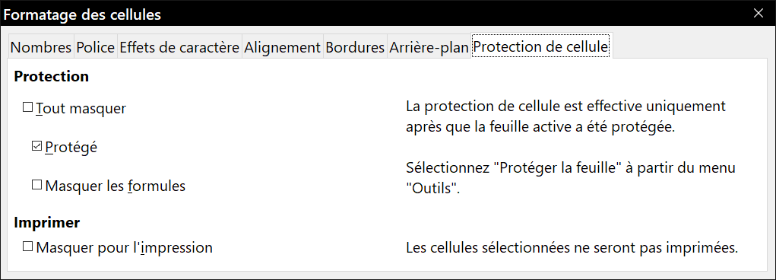
Figure 45 : L’onglet Protection de cellule de la boîte de dialogue Formatage des cellules.
Quand toutes les cellules ont reçu un état protégé ou non protégé :
- Sélectionnez Outils > Protéger la feuille dans la barre de menu.
- Dans la boîte de dialogue Protéger la feuille (Figure 46), cochez l’option Protéger cette feuille et le contenu des cellules verrouillées.
- Saisissez un mot de passe et confirmez-le.
- Cochez ou décochez les options de sélection des cellules.
- Cliquez sur OK.
À partir de ce moment, toute cellule qui a reçu l’état protégé ne pourra plus être modifiée sans mot de passe saisi au préalable.
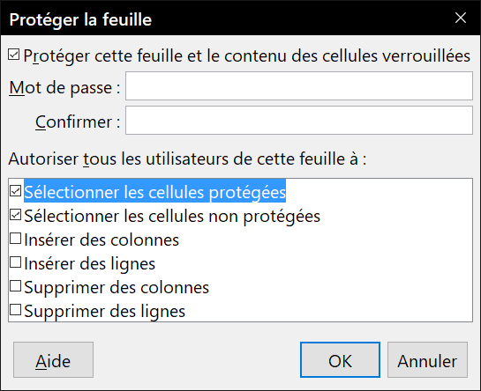
Figure 46 ; la boîte de dialogue Protéger la feuille.
Les onglets des feuilles protégées sont marqués par l’icône d’un verrou comme on le voit sur la Figure 47.
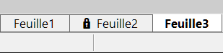
Figure 47 : La feuille 2 est protégée (verrouillée).
Au lieu de protéger des cellules une par une dans certaines feuilles, vous pouvez aussi choisir de protéger la totalité du classeur en sélectionnant Outils > Protéger le classeur… dans la barre de menu.
Dans la section Protection de l’onglet Protection de cellule de la boîte de dialogue Formatage des cellules, vous trouverez aussi l’option Tout masquer pour cacher toutes les données contenues dans les cellules protégées.
Pour changer l’état masqué ou non de cellules protégées :
- Sélectionnez les cellules concernées.
- Sélectionnez Outils > Protéger la feuille dans la barre de menu.
- Dans la boîte de dialogue Protéger la feuille (Figure 46), saisissez le mot de passe pour pouvoir modifier la feuille protégée et cliquez sur OK.
- Ouvrez la boîte de dialogue Formatage des cellules,
  - en sélectionnant à Format > Cellules dans la barre de menu,
  - en faisant un clic droit dans la cellule et en choisissant Formater les cellules dans le menu contextuel,
  - en utilisant le raccourci Ctrl+1 du clavier.
- Dans l’onglet Protection de cellule (Figure 45), décochez les options de masquage des cellules sélectionnées.
- Cliquez sur OK.
- Remarque
Quand les données d’une cellule sont masquées, la cellule vide reste visible dans le classeur.

Trier des enregistrements
Le tri modifie la disposition des cellules dans la feuille. Dans Calc, vous pouvez utiliser simultanément plusieurs critères de tri, qui sont appliqués l’un après l’autre. Les tris sont pratiques quand vous cherchez un élément particulier, et sont encore plus puissants combinés aux filtres.
De plus, le tri est souvent utile quand vous ajoutez de nouvelles données. Quand une liste est longue, il est habituellement plus facile d’ajouter des données en bas de la feuille, plutôt que d’insérer des lignes à leur bonne place. Après avoir ajouté des données, vous pouvez les trier pour mettre à jour la feuille.


Si les données sont disposées en colonne et comportent un en-tête au format texte, vous pouvez utiliser le tri rapide. Pour ceci, mettez en surbrillance les cellules à trier, puis cliquez sur les boutons de barre d’outils Tri croissant ou Tri décroissant.
Pour trier les cellules de votre classeur :
- Sélectionnez les cellules à trier.
- Sélectionnez Données > Trier dans la barre de menu pour ouvrir la boîte de dialogue Trier (Figure 48).
- Sélectionnez les critères de tri dans les listes déroulantes. Celles-ci sont remplies à partir des cellules sélectionnées.
- Cochez soit un tri ascendant (1-9, A-Z) soit un tri descendant (Z-A, 9-1).
- Cliquez sur OK pour que le tri soit effectué sur la feuille de calcul.
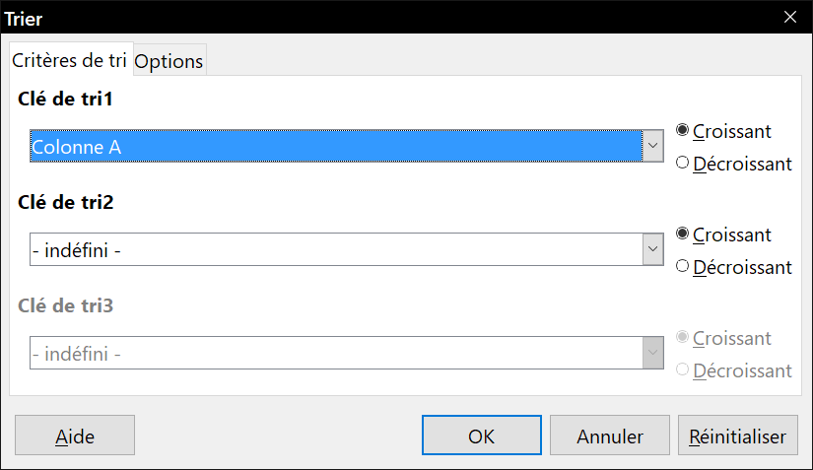
Figure 48 : La boîte de dialogue Critères de tri
Pour plus d’informations sur les options de tri, voir le chapitre 2, Entrer, modifier et formater des données du Guide Calc.

Commentaires de cellules
Les commentaires sont de petites notes qui peuvent servir de rappels ou de compléments d’information pour l’utilisateur. Un commentaire n’est pas considéré comme une partie du classeur quand il s’agit de calcul ou d’impression ; il n’apparaîtra que si la souris survole une cellule qui a été « commentée ».
La façon la plus simple pour insérer un commentaire consiste à faire un clic droit sur la cellule concernée puis à choisir Insérer un commentaire dans le menu contextuel. Vous pouvez aussi sélectionner Insertion > Commentaire dans la barre de menu, utiliser le raccourci Ctrl+Alt+C ou cliquer sur le bouton Insérer un commentaire () de la barre d’outils Standard.
Par défaut, les commentaires sont masqués et n’apparaissent qu’au moment où la cellule est survolée par la souris. Celles qui possèdent un commentaire sont marquées d’un petit carré rouge dans le coin supérieur droit.
- Nouveau depuis la version 5.4
Pour modifier la visibilité des commentaires, sélectionnez Affichage > Commentaires dans la barre de menu.
Le sous-menu Feuille > Commentaires des cellules propose des entrées pour éditer, masquer, afficher ou supprimer le commentaire de la cellule sélectionnée et pour supprimer tous les commentaires.

Utiliser les formules et les fonctions
Vous allez sans doute avoir besoin de plus que du texte et des nombres dans votre feuille de calcul. Souvent le contenu d’une cellule dépend du contenu d’autres cellules. Calc permet de faire des calculs, des plus simples aux plus complexes en utilisant des formules. Les formules sont des équations qui utilisent des opérateurs, des fonctions, des nombres et des variables pour produire un résultat. Les variables font référence à des cellules qui contiennent les données nécessaires aux équations.
Pour saisir une formule, commencez par taper le symbole égal (=). Par exemple pour calculer en A3 la différence entre A1 et A2 :
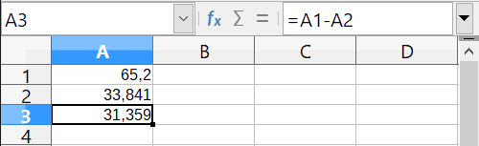
Figure 49 : Résultat de la saisie de la formule
- sélectionnez la cellule A3;
- tapez le symbole = ou cliquez sur le bouton Fonction de la barre de formule ;
- saisissez A1-A2 (en minuscules ou majuscules) ou utilisez la souris :
  - cliquez dans la cellule A1 (la référence apparaît dans la formule) ;
  - saisissez le symbole – pour calculer une différence ;
  - cliquez dans la cellule A2 (la référence apparaît dans la formule).
- Validez par la touche Entrée.
La formule finale doit être :
=A1-A2
La cellule A3 affiche le résultat et la barre de formule affiche la formule comme sur la Figure 49.
Les principaux opérateurs sont :
Opérateurs principaux | Symboles
Addition | +
Soustraction | -
Multiplication | *
Division | /
Élévation à la puissance | ^ (touche Alt Gr+9)
Outre les opérateurs listés ci-dessus, Calc dispose de fonctions. Une fonction est un calcul prédéfini saisi dans une cellule pour vous aider à analyser ou manipuler des données. La seule chose que vous avez à faire est d’ajouter des arguments et le calcul est automatiquement fait pour vous. Les fonctions vous aident à créer les formules nécessaires à l’obtention des résultats que vous recherchez.
Par exemple, vous désirez faire la somme des cellules A1 à E1, avec l’opérateur + vous devez saisir une formule du type :
=A1+B1+C1+D1+E1
Plus le nombre de cellules à additionner sera grand, plus longue et fastidieuse à écrire sera la formule. LibreOffice permet de simplifier l’opération en utilisant la fonction SOMME qui demande uniquement l’adresse d’une plage de cellules et non la liste de toutes les cellules. Par exemple :
=SOMME(A1:E1)

L’assistant Fonction et la recherche de fonctions
Les fonctions et formules peuvent être saisies directement dans la barre de formule (comme ci-dessus) ou avec l’aide de l’assistant Fonction. Pour ouvrir celui-ci, cliquez sur son icône () située à droite de la zone de nom.
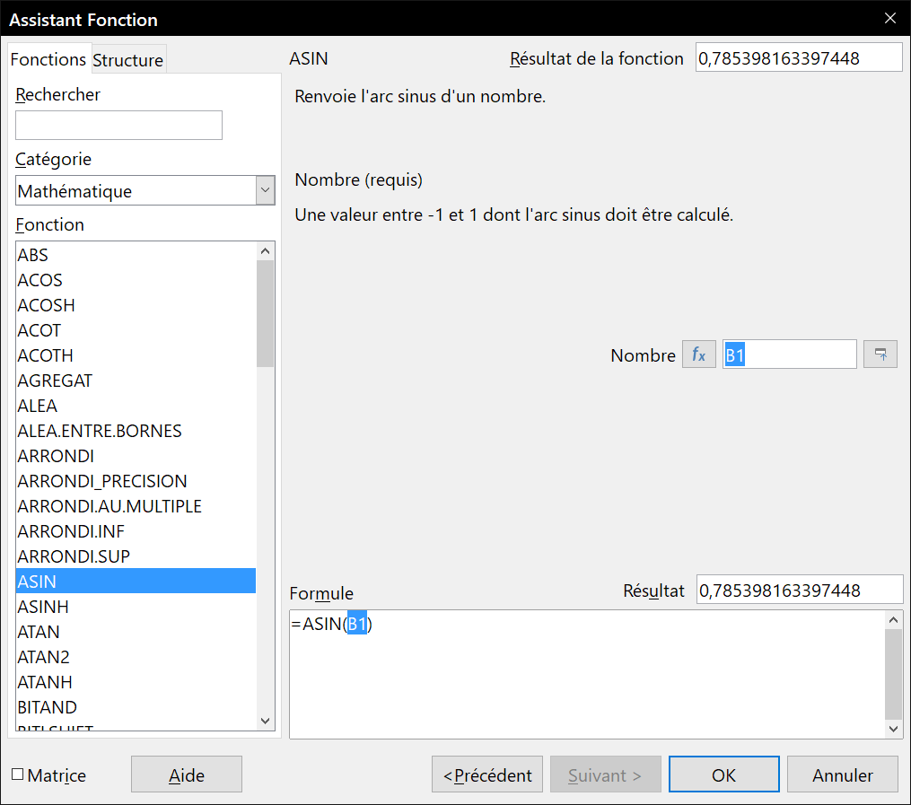
Figure 50 : L’assistant Fonction avec la boîte de recherche.
À l’intérieur de cet assistant, vous pouvez rechercher une fonction parmi le grand nombre de celles qui sont disponibles. Vous pouvez aussi compléter la fonction choisie sans quitter l’assistant pour ne pas avoir à la saisir dans la barre de formule.
Une fois la formule sélectionnée, l’assistant offre une brève explication de son utilisation et de sa syntaxe correcte, ainsi que des boîtes de saisie, où vous pouvez entrer les informations nécessaires à la fonction, et une boîte de résultat qui vous montrera le résultat correspondant aux données saisies.
- Remarque
Le volet latéral de Calc offre un onglet Fonctions () comme alternative à l’assistant. Il offre une liste des fonctions accompagnées d’une brève explication de leur utilisation et de leur syntaxe, mais ne propose pas les fonctions de recherche et de saisie des données que l’on trouve dans l’assistant.
Référez-vous au chapitre 7, Formules et fonctions, du Guide Calc pour plus d’informations.

Analyser les données
Calc offre plusieurs outils pour vous aider à analyser les informations contenues dans les feuilles de calcul, allant des fonctions pour copier et réutiliser les données, à celles permettant de créer automatiquement des sous-totaux ou encore à faire varier l’information pour vous aider à trouver les réponses que vous cherchez. Ces outils sont accessibles par les menus Données et Outils.
Calc propose aussi de nombreux outils d’analyse statistique des données qui vous permettent d’obtenir des informations numériques importantes sur les données provenant de mesures physiques, de sondages ou même de transactions commerciales telles que des ventes, des cotations boursières, etc. Ces analyses de données statistiques sont accessibles par le menu Données > Statistiques. Voir le chapitre 9, Analyse de données du Guide Calc pour plus d’informations sur les outils proposés par Calc dans ce but.
Un autre outil d’analyse de Calc est la possibilité de créer des diagrammes pour visualiser les données. Les possibilités offertes sont très riches. Référez-vous au chapitre 3, Créer des diagrammes et des graphiques, du Guide Calc pour plus d’informations.

Tables et diagrammes dynamiques
L’un des outils les plus utiles est la Table dynamique (anciennement Table de pilote).
Une table dynamique est un moyen qui permet d’organiser, de manipuler et de résumer de grandes quantités de données pour en faciliter la lecture et la compréhension tout en vous permettant de répondre à différentes questions sur votre classeur en réarrangeant les données que vous y avez saisies.
Supposons, par exemple, que vous avez un classeur qui contient une liste de dons à diverses œuvres de charité par un groupe de recruteurs sur plusieurs mois, mais que vous ne vous intéressez qu’à la somme totale collectée par chaque recruteur. Pour répondre à cette question, vous pourriez calculer manuellement cette somme grâce aux options de tri et de mise en forme offertes par Calc.
Vous pouvez aussi disposer une table dynamique comme sur la Figure 51 pour faciliter la lecture et l’organisation des données.
Pour ouvrir la boîte de dialogue de création d’une table dynamique, sélectionnez Insertion > Table dynamique… ou Données > Table dynamique > Créer dans la barre de menu. Celle-ci va deviner de manière intelligente les en-têtes des colonnes d’après les données brutes fournies pour les insérer dans la boîte de sélection des Champs disponibles. À partir de celle-ci, vous pouvez glisser-déposer ceux qui vous intéressent dans les Champs de colonne, de ligne et de données pour organiser la table à votre convenance. Cliquez sur OK pour voir le résultat.
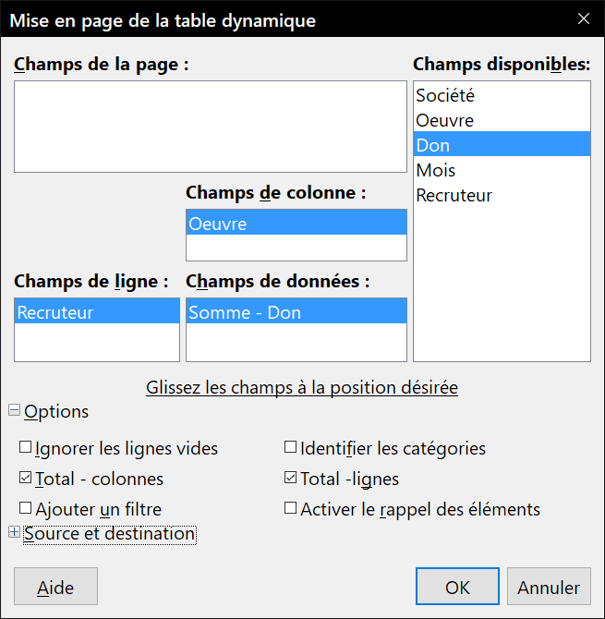
Figure 51 : La boîte de dialogue Mise en page de la table dynamique avec les données brutes et les résultats.
Pour choisir de nouvelles informations à afficher ou pour modifier leur disposition, faites un clic droit dans la table dynamique pour ouvrir le menu contextuel et sélectionnez Éditer la mise en page…
Référez-vous au chapitre 8, Utiliser la table de pilote, du Guide Calc pour plus d’informations sur les tables dynamiques.

Diagrammes de tables dynamiques
Pour obtenir une représentation visuelle des données contenues dans une table dynamique, il est possible de créer un diagramme de table dynamique.
D’un point de vue fonctionnel, un diagramme de table dynamique est pratiquement identique à un diagramme ordinaire, sauf dans deux domaines importants. D’une part, quand les données de la table dynamique sont modifiées, le diagramme s’ajuste automatiquement pour les refléter. D’autre part, il comporte des boutons de champ, éléments graphiques qui vous permettent de filtrer le contenu de la table dynamique depuis le diagramme lui-même, ce qui offre un gain de temps utile si la table et le diagramme sont situés dans des feuilles différentes.
Référez-vous au chapitre 3, Créer des diagrammes et des graphiques du Guide Calc pour plus d’informations sur les diagrammes en général et les diagrammes de table dynamique, ainsi qu’au chapitre 8, Utiliser la table de pilote, pour plus d’informations sur les tables dynamiques elles-mêmes.

Impression
L’impression à partir de Calc est pratiquement la même qu’à partir des autres modules de LibreOffice (voir le chapitre 10, Impression, exportation, mailing, de ce guide) mais certains détails sont différents surtout en ce qui concerne la préparation à l’impression.

Utiliser les zones d’impression
Les zones d’impression ont plusieurs utilisations, elles permettent de n’imprimer qu’une partie spécifique des données ou de lignes ou colonnes sélectionnées sur chaque page. Pour plus d’informations sur les zones d’impression, voir le chapitre 6, Imprimer, exporter et envoyer par e-mail du Guide Calc.

Définir une zone d’impression
Pour définir une nouvelle zone d’impression ou modifier une zone d’impression existante :
- Sélectionnez la plage de cellules qui compose la zone d’impression.
- Choisissez Format > Zones d’impression > Définir dans la barre de menu. Les lignes de délimitation des pages s’affichent à l’écran.
- Vous pouvez vérifier la zone d’impression en sélectionnant Fichier > Aperçu ou en cliquant sur l’icône Aperçu . LibreOffice n’affichera que les cellules à l’intérieur de la zone d’impression.
- Conseil
Le mode Affichage >Sauts de page permet également de facilement repérer la zone d’impression sans passer par l’aperçu avant impression.

Ajouter une plage à la zone d’impression
Après avoir défini une zone d’impression, vous pouvez lui ajouter des cellules supplémentaires. Ceci permet d’imprimer plusieurs zones séparées dans la même feuille, sans avoir à imprimer celle-ci en entier.
Après avoir défini une zone d’impression :
- Sélectionnez la plage de cellules à ajouter à la zone d’impression.
- Choisissez Format > Zones d’impression > Ajouter dans la barre de menu. Les cellules supplémentaires sont alors ajoutées à la zone d’impression.
- Vous pouvez vérifier la zone d’impression en utilisant Fichier > Aperçu. Ou cliquer sur l’icône Aperçu LibreOffice n’affichera que les cellules à l’intérieur de la zone d’impression.
Les lignes de délimitation des pages ne s’affichent plus à l’écran.
- Remarque
La zone d’impression supplémentaire sera imprimée sur une page séparée, même si les deux zones sont sur la même feuille.

Supprimer une zone d’impression
Il peut devenir nécessaire de supprimer une zone d’impression définie, s’il faut imprimer la feuille entière par exemple.
Choisissez Format > Zones d’impression > Effacer dans la barre de menu. Ceci va supprimer toutes les zones d’impression définies dans la feuille. Une fois la zone d’impression supprimée, les lignes de délimitation de page par défaut s’afficheront de nouveau à l’écran.

Éditer une zone d’impression
À tout moment vous pouvez éditer directement la zone d’impression par exemple pour supprimer ou redimensionner une partie de la zone. Choisissez Format > Zones d’impression > Éditer pour ouvrir la boîte de dialogue Éditer les zones d’impression où vous pouvez définir celles-ci.

Options d’impression
Pour sélectionner l’ordre des pages, les détails et l’échelle :
- Choisissez Format > Page dans la barre de menu.
- Dans la boîte de dialogue Style de page (Figure 52), sélectionnez l’onglet Feuille.
- Faites votre sélection et cliquez ensuite sur OK.
Pour plus d’informations sur les options d’impression, voir le chapitre 6, Imprimer, exporter et envoyer par e-mail du Guide Calc.
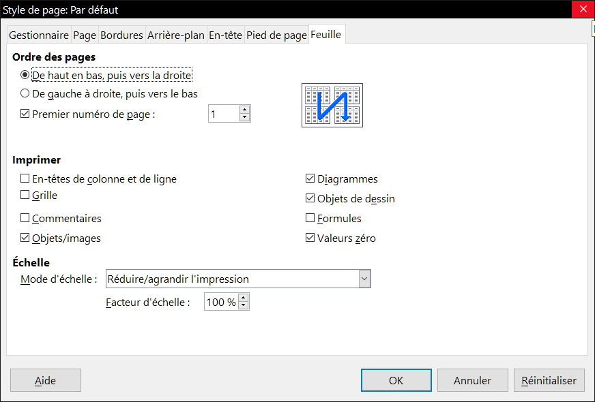
Figure 52 : Onglet Feuille de la boîte de dialogue Style de page

Imprimer des lignes ou colonnes sur chaque page
Si une feuille s’imprime sur plusieurs pages, vous pouvez paramétrer l’impression pour que certaines lignes ou colonnes soient répétées sur chaque page.
Par exemple, si les deux premières lignes, ainsi que la colonne A, doivent être imprimées sur toutes les pages, effectuez les opérations suivantes :
- Choisissez Format > Zones d’impression > Éditer dans la barre de menu. Dans la boîte de dialogue Éditer les zones d’impression (Figure 53) saisissez les lignes dans la boîte de saisie de texte sous Lignes à répéter. Par exemple, pour répéter les lignes 1 et 2, tapez $1:$2. Cela va modifier Lignes à répéter de – aucun – à – défini par l’utilisateur -.
- Pour répéter des colonnes, saisissez-les dans la boîte de saisie de texte sous Colonnes à répéter. Par exemple, pour répéter la colonne A, tapez $A. Cela va modifier Colonnes à répéter de – aucun – à – défini par l’utilisateur -.
- Cliquez sur OK.
- Remarque
Vous pouvez également sélectionner les lignes ou colonnes à répéter avec la souris. Pour ceci, positionnez le curseur dans la zone de saisie de texte correspondante, puis sélectionnez dans la feuille la plage de cellules désirée. Il n’est pas nécessaire de sélectionner des lignes ou colonnes entières : une cellule de chaque ligne ou colonne suffit.
Pour plus d’information sur l’édition des plages à imprimer, voyez le Guide Calc, Chapitre 6, Imprimer, exporter et envoyer par e-mail.
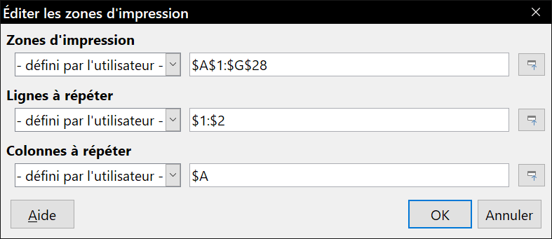
Figure 53 : Définir des lignes à répéter

Sauts de page
Si la définition de zones d’impression peut être un puissant outil, il est parfois nécessaire d’ajuster manuellement l’impression dans Calc. Pour ceci, vous pouvez utiliser un saut de page manuel. Un saut de page manuel vous aide à vous assurer que vos données vont s’imprimer correctement en accord avec la taille et l’orientation de la page imprimée. Vous pouvez insérer un saut de page horizontal au-dessus de la cellule active, ou un saut de page vertical à gauche de celle-ci.
Pour plus d’informations sur les sauts de page manuels, voyez le chapitre 6, Imprimer, exporter et envoyer par e-mail du Guide Calc.

Insérer un saut de page
Pour insérer un saut de page :
- Activez la cellule où le saut de page va commencer.
- Sélectionnez Feuille > Insérer un Saut de page dans la barre de menu.
- Choisissez Saut de ligne pour créer un saut de page au-dessus de la cellule sélectionnée ou Saut de colonne pour le créer à gauche de cette cellule.
Le saut de page est alors paramétré.
Saut de ligne
Saut de ligne va créer un saut de page au-dessus de la cellule sélectionnée. Par exemple, si la cellule active est H15, le saut de page est alors placé entre les lignes 14 et 15.
Saut de colonne
Saut de colonne va créer un saut de page à gauche de la cellule sélectionnée. Par exemple, si la cellule active est H15, le saut de page est alors placé entre les colonnes G et H.
- Conseil
Pour voir plus facilement les sauts de page à l’écran, vous pouvez changer leur couleur. Choisissez Outils > Options > LibreOffice > Couleurs de l’interface et faites défiler la liste jusqu’à la section Classeur.

Supprimer un saut de page
Pour supprimer un saut de page :
- Activez la cellule près du saut de page à supprimer.
- Sélectionnez Feuille > Supprimer le saut de page dans la barre de menu.
- Choisissez Saut de ligne ou Saut de colonne selon vos besoins.
Le saut de page est alors supprimé.
- Remarques
Plusieurs sauts de ligne et de colonne manuels peuvent exister dans la même feuille. Si vous voulez les supprimer, vous devez supprimer chaque saut individuellement (voir l’astuce suivante). Cela peut parfois être difficile, car bien qu’il puisse y avoir un saut de colonne paramétré dans la feuille, quand vous sélectionnez Feuille > Supprimer le saut de page, le choix Saut de colonne peut être indisponible (grisé).
Pour supprimer le saut de page, vous devez être dans la cellule à côté de celui-ci. Par exemple, si vous avez défini un saut de colonne alors que vous étiez en H15, vous ne pouvez pas le supprimer si vous êtes dans la cellule D15. Cependant, vous pouvez le supprimer depuis n’importe quelle cellule de la colonne H.
- Conseil
Vous pouvez également utiliser l’option Supprimer tous les sauts manuels du menu contextuel si vous avez sélectionné Affichage > Sauts de page.

En-têtes et pieds de page
Les en-têtes et pieds de page sont des éléments de texte prédéfinis qui sont imprimés respectivement en haut et en bas d’une page, en dehors de la zone réservée aux cellules. Les en-têtes et les pieds de page fonctionnent de la même façon. Pour plus d’informations sur la création des en-têtes et des pieds de page, voyez le chapitre 6, Imprimer, exporter et envoyer par e-mail du Guide Calc.
Les en-têtes et les pieds de page sont affectés à des styles de page. Vous pouvez définir plus d’un style de page dans un classeur et attribuer des styles de page différents aux différentes feuilles. Pour plus d’informations sur ces styles, voyez le chapitre 4, Utiliser les styles et les modèles dans Calc, du Guide Calc.

Définir un en-tête ou un pied de page
Pour paramétrer un en-tête ou un pied de page :
- Sélectionnez la feuille dont vous voulez paramétrer l’en-tête ou le pied de page et choisissez Format > Page dans la barre de menu.
- Sélectionnez l’onglet En-tête (Figure 54) (ou Pied de page) dans la boîte de dialogue Style de page.
- Cochez l’option Activer l’en-tête (ou Activer le pied de page).
- Cochez l’option Même contenu sur les pages de droite et de gauche si vous voulez que le même texte apparaisse sur les pages de droite comme de gauche.
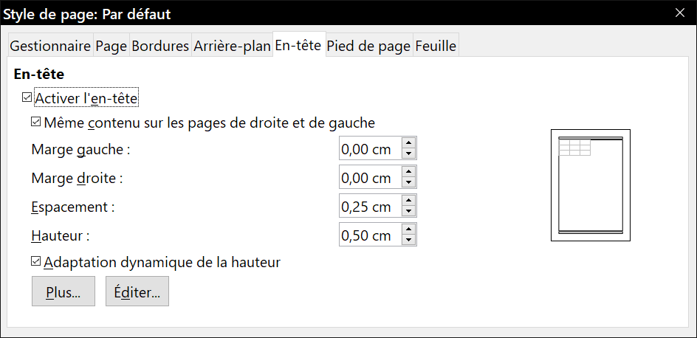
Figure 54 : Boîte de dialogue Style de page – Pied de page
À ce stade, vous pouvez également paramétrer les marges, l’espacement et la hauteur de l’en-tête ou du pied de page. Vous pouvez cocher la case Adaptation dynamique de la hauteur pour ajuster automatiquement la hauteur de l’en-tête ou du pied de page.
Marges
La taille des marges gauche et droite ajuste la distance de l’en-tête ou du pied de page par rapport aux côtés de la page.
Espacement
L’espacement détermine la distance au-dessus ou en dessous de la feuille à laquelle l’en-tête ou le pied de page sera imprimé. Ainsi, si l’espacement est de 1 cm, il y aura un espace de 1 cm entre la feuille et l’en-tête ou le pied de page.
Hauteur
La hauteur représente la taille de l’en-tête ou du pied de page.
Pour modifier l’apparence de l’en-tête ou du pied de page, cliquez sur le bouton Plus, ce qui va ouvrir la boîte de dialogue Bordures / Arrière-plan. À partir de cette boîte de dialogue, vous pouvez définir l’arrière-plan et la bordure de l’en-tête ou du pied de page. Pour plus d’informations, voir le chapitre 4 Utiliser les styles et les modèles dans Calc dans le Guide Calc.
Pour définir le contenu de l’en-tête ou du pied de page (numéro de page, date, etc.), cliquez sur le bouton Éditer dans la boîte de dialogue de la Figure 54 afin d’afficher la boîte de dialogue En-tête (ou Pied de page). Pour plus d’informations, voyez le chapitre 6, Imprimer, exporter et envoyer par e-mail du Guide Calc.
- Attention
Toutes les feuilles utilisant le même style de page seront modifiées. Si vous souhaitez des en-têtes et pieds de page différents suivant les feuilles, vous devez leur attribuer des styles de page différents.

Ces boutons sont aussi disponibles dans le panneau Alignement de l’onglet Propriétés du volet latéral.

